МИНИСТЕРСТВО ОБРАЗОВАНИЯ И НАУКИ
РОССИЙСКОЙ ФЕДЕРАЦИИ
ФГБОУ ВО «Российский химико-технологический
университет им. Д.И.Менделеева»

Новомосковский институт (филиал)

Системы управления химико-технологическими процессами

Учебно-методическое пособие по курсу
2-е издание, переработанное

Новомосковск
2015
УДК 621.3.3
ББК 30.14
Д 44

Рецензенты:
кандидат технических наук, доцент И.Д. Моисеева
(НИ (филиал) ФГБОУ ВО РХТУ им. Д.И. Менделеева)
кандидат технических наук, доцент П.А.Киреев
(НИ (филиал) ФГБОУ ВО РХТУ им. Д.И. Менделеева)

Составители: Предместьин В.Р., Лопатин А.Г., Маслова Н.В.
Б447 Системы управления химико-технологическими процессами: Программа и контрольные задания по курсу /ФГБОУ ВО РХТУ им. Д.И.Менделеева, Новомосковский институт (филиал); Новомосковск, 2015. – 14 с. 2-е издание, переработанное

Учебно-методические пособие по курсу «Системы управления химико-технологическими процессами» предназначены для студентов – дневников и заочников направления и содержат перечень основных понятий и определений по программе курса, перечень лабораторных работ.
Библиогр.:

УДК 621.3.3
ББК 30.14

©Новомосковский институт (филиал)
ФГБОУ ВО «Российский химико-технологический
университет им. Д.И. Менделеева», 2015

Оглавление
1. Основные принципы построения САУ 5
2. Средства измерения основных технологических параметров 9
2.1 Измерение давления 9
2.1.1. Жидкостные манометры 9
2.1.2 Деформационные преобразователи давления 10
2.1.3. Электрические манометры 11
2.2. Измерение температуры 11
2.2.1 Измерение температуры контактным методом 12
2.2.2 Измерение температуры бесконтактным методом 16
2.3. Измерение расхода 18
2.3.1. Измерение расхода по перепаду давлений на сужающем устройстве 18
2.3.2. Измерение расхода с помощью напорных трубок 20
2.3.3. Расходомеры постоянного перепада давления 21
2.3.4. Объемные расходомеры и счетчики 23
2.3.5. Скоростные счетчики 23
2.3.6. Измерение расхода на основе тепловых явлений 24
2.3.7. Электромагнитные расходомеры 25
2.4. Измерение уровня жидкости и сыпучих тел 26
2.4.1. Механические уровнемеры 27
2.4.2. Гидростатические и пьезометрические уровнемеры 28
3.Основные понятия и опредиления автоматизации 30
3.1.Фундаментальные принципы построения систем управления. 32
3.2.Классификация систем управления. 36
3.3.Структура и основные элементы замкнутой стстемы регулирования. 38
3.4.Статические характеристики. 39
3.5.Динамические характеристики. 40
3.6.Эквивалентные преобразования структурных схем. 42
3.7.Объект регулирования. 47
3.8.Регуляторы. 49
3.9. Релейные (позиционные) регуляторы. 54
4. Функциональные схемы автоматизации (ФСА) 57
4.1 Методы построения УО 57
4.2 Правила выполнения УО в развернутом методе 57
4.3 Позиционные обозначения ФСА 59
4.4 Типовые ФСА на пневматических средствах 59
4.4.1 ФСА АСР давления 59
4.4.2 ФСА АСР расхода 60
4.4.3 ФСА АСР уровня 61
4.4.4 ФСА АСР температуры 62
4.5 ФСА АСР на электрических средствах системы каскад 63
4.5.1 ФСА АСР давления 63
4.5.2 ФСА АСР расхода 64
4.5.3 ФСА АСР уровня 65
4.5.4 ФСА АСР температуры 66
4.6 ФСА АСР при применении микропроцессорной техники 67
5. Лабораторный практикум 70
Лабораторная работа №1. 72
Лабораторная работа №2. 82
Лабораторная работа №3. 83
Лабораторная работа №4. 86
Библиографический список 89

1. Основные принципы построения САУ

Всякий технологический процесс характеризуется определенными физическими величинами (параметрами). Для оптимального хода технологического процесса некоторые его параметры требуется поддерживать постоянными, а некоторые — изменять по определенному закону. При работе того или иного объекта на него поступают различные внешнее и внутренние возмущающие воздействия, нарушающие оптимальный ход технологического процесса. Одной из основных задач автоматического управления является поддержание оптимальных условий протекания технологического процесса.
При автоматическом управлении решаются, как правило, задачи трех типов.
К первому типу задач относится поддержание на заданном уровне одного или нескольких технологических параметров. Автоматические системы управления, решающие задачи такого типа, называются системами стабилизации. Примерами систем стабилизации могут служить системы управления температурой и влажностью воздуха в установках кондиционирования воздуха, давления и температуры перегретого пара в котлоагрегатах, числа оборотов в паровых и газовых турбинах и др.
К второму типу задач относится поддержание соответствия между двумя зависимыми или одной зависимой и другими независимыми величинами. Системы, управляющие соотношениями, получили название следящих автоматических систем, например. автоматические системы управления соотношением топливо — воздух в процессе сжигания топлива или соотношения расход пара — расход воды при питании котлов водой и др.
К третьему типу задач относится поддержание управляемой величины во времени по определенному закону. Системы, решающие этот тип задач, носят название систем программного управления. Характерным примером такого типа систем является система управления температурой при термической обработке металла.
Совокупность технических средств, с помощью которых одну или несколько управляемых величин без участия человека-оператора приводят в соответствие с их постоянными или изменяющимися по определенному закону заданными значениями путем выработки воздействия на управляемые величины в результате сравнения их действительных значений с заданными, называется системой автоматического управления (САУ). Из этого определения следует, что в общем случае в состав даже простейшей САУ должны входить следующие элементы:
Объект управления (ОУ), характеризующийся управляемой величиной y;
Измерительное устройство (ИУ), измеряющее управляемую величину и преобразующее ее в форму, удобную для дистанционной передачи;
Задающее устройство (ЗУ), из которого поступает сигнал g(t), определяющий заданное значение или закон изменения управляемой величины;
Элемент сравнения (ЭС), в котором действительное значение управляемой величины y сравнивается с предписанным ее значением g(t) и выявляется отклонение ε=g(t)— y(t);
Управляющее устройство (УУ), вырабатывающее при поступлении на его вход отклонения регулирующее воздействие, которое необходимо подать на объект регулирования, чтобы устранить имеющееся отклонение регулируемой величины от заданного значения g(t);
Исполнительный механизм (ИМ). Управляющее устройство в общем случае является сложным функциональным элементом, формирующим закон управления, обеспечивающим возможно быстрое восстановление заданного значения управляемой величины. При этом учитываются характер отклонения, его значение, скорость нарастания отклонения и т. п. Для увеличения быстродействия в УУ при формировании закона управления используют маломощные сигналы. Соответственно на выходе УУ управляющее воздействие имеет небольшую мощность и, кроме того, оно выдается в форме, не пригодной в общем случае для непосредственного воздействия на объект управления. Для усиления регулирующего воздействия и преобразования его в форму U, пригодную для воздействия на объект регулирования, применяют специальные исполнительные механизмы, являющиеся исполнительными выходными устройствами регулирующего элементы, формирующего закон регулирования:;
Регулирующий орган (РО), Исполнительные механизмы выпускаются промышленностью унифицированными. Из-за огромного разнообразия объектов управления в большинстве случаев исполнительный механизм не может непосредственно воздействовать на управляемую величину. Поэтому объекты управления снабжают специальными регулирующими органами РО, через которые ИМ воздействует на управляемую величину;
Линии связи, через которые сигналы передаются от элемента к элементу в автоматической системе. В качестве линий связи для передачи электрических сигналов в автоматических системах управления технологическими процессами используют, как правило, электрические кабели и провода, а для передачи пневматических и гидравлических сигналов — медные, стальные и пластмассовые трубопроводы с внутренним диаметром 4—20 мм.
Из состава элементов САУ следует, что для автоматической системы является характерным наличие замкнутого контура управления «объект управления — измерительное устройство — элемент сравнения — управляющее устройство — исполнительный механизм — регулирующий орган — объект управления».
Совокупность частей автоматической системы, на которые она может быть разделена по определенному признаку, и путей передачи воздействия между ними называется структурой системы. Графическое изображение такой структуры называется структурной схемой автоматической системы.
Структурная схема одноконтурной автоматической системы управления представлена на рис. 1.1. На схеме элементы автоматической системы изображены квадратами или прямоугольниками, в которые вписаны условные обозначения элементов: ЗУ, УУ, ИМ, РО, ОУ, ИУ. Пути передачи воздействий между ними изображены линиями со стрелками в направлении передачи воздействий. Наиболее характерные воздействия [g(t)>ε, u, y] указаны вблизи линий передачи этих воздействий. Элемент сравнения ЭС принято изображать в виде круга, разделенного на секторы, в которые входят суммирующиеся или из которых исходят результирующие воздействия. Секторы, в которые входят отрицательные воздействия, зачерняют. Так, на рис. 1.1. в задающем устройстве ЗУ вырабатываются задающие воздействия g(t), которые поступают в суммирующее устройство СУ. В это же устройство с противоположным знаком подается действительное значение y управляемого параметра. Отклонение управляемой величины ε—g(t)—y от заданного значения исходит из суммирующего устройства и поступает в управляющее устройство УУ для формирования закона управления и воздействия через исполнительный механизм ИМ и регулирующий орган РО на объект управления в сторону ликвидации отклонения управляемой величины от заданного значения.
Если исполнительный механизм ИМ не является простым преобразующим усилительным элементом, а в динамическом отношении является более сложным звеном (интегральным, апериодическим и т. п.), то его динамические свойства при построении схем автоматических систем управления технологическими процессами также используются при формировании закона управления.
Регулирующее устройство с исполнительным механизмом, задающий элемент и элемент сравнения образуют автоматический регулятор. Управляющий орган, собственно объект управления, характеризующийся той или иной управляемой величиной, и измерительное устройство, отображающее в той или иной форме значение управляемой величины, образуют обобщенный объект управления. Таким образом, автоматическая система управления состоит из регулятора и объекта управления, взаимодействующих между собой по замкнутому контуру.

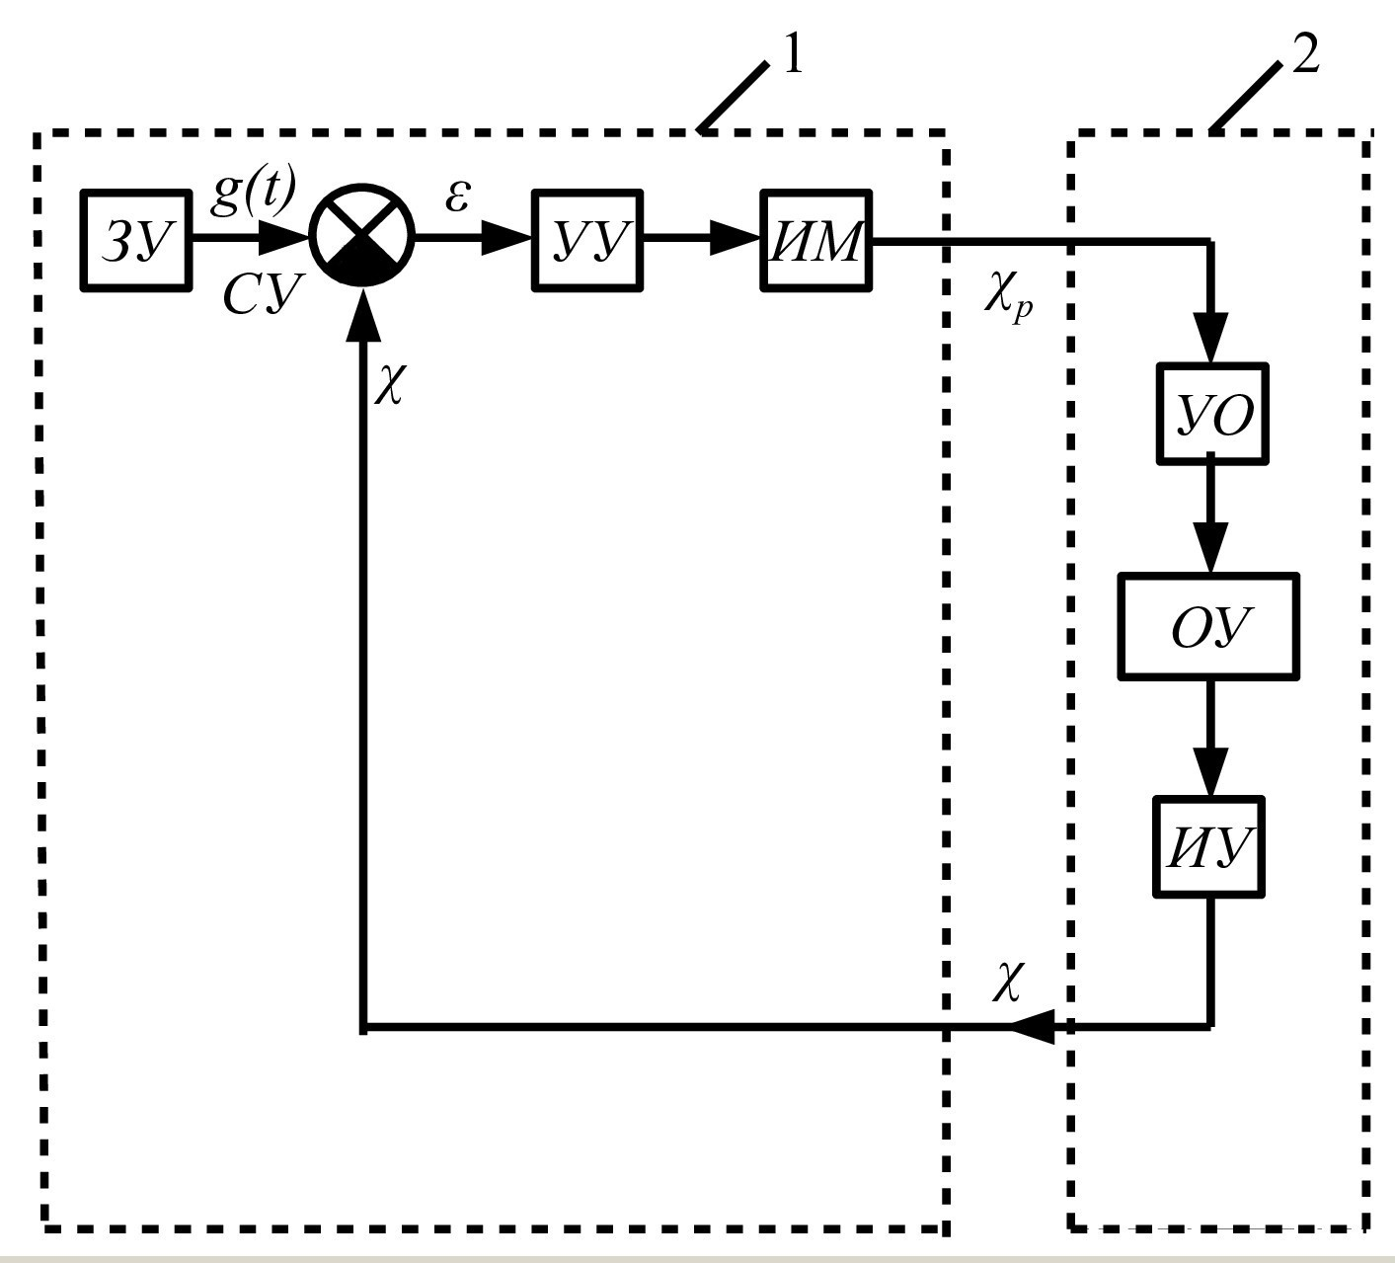

Рис. 1.1. Одноконтурная САУ:
1 — регулятор; 2 — обобщенный объект управления

Контур управления имеет два канала: канал управления от регулятора к объекту и канал главной отрицательной обратной связи от объекта к регулятору. При отклонении значения управляемой величины от заданного регулятором по каналу до тех пор будут поступать управляющие воздействия u на объект, пока по каналу главной отрицательной обратной связи не поступит сигнал, равный заданному значению управляемой величины y = g(t), При этом на вход регулятора сигнал поступать не будет [ε=g(t)-y=0], управляющее воздействие на объект прекратится и управляющий орган остановится в положении, при котором обеспечивается заданное значение управляемой величины.
Так как в реальном объекте необходимо управлять несколькими величинами, то он имеет несколько контуров автоматического управления и обобщенный объект в каждом контуре управления является динамической моделью части реального объекта.
Рассмотрим более подробно средства измерения основных технологических параметров и структуры управления.

2. Средства измерения основных технологических параметров

2.1 Измерение давления
Давлением (P) называют физическую величину, характеризующую интенсивность нормальных (перпендикулярных к поверхности) сил F, с которыми одно тело действует на поверхность другого. Под абсолютным давлением 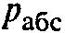 в технологическом аппарате понимают полное давление газа или жидкости на его стенки. Разность между абсолютным давлением и атмосферным давлением  называется избыточным давлением 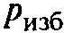:
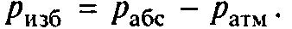
Если значение абсолютного давления ниже значения атмосферного
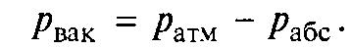
давления ( 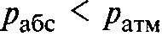 ), то их разница называется вакуумметрическим давлением (или разрежением) 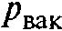:

В зависимости от измеряемой величины различают следующие средства измерения давления:
• манометры — для измерения избыточных давлений;
• вакуумметры — для измерения вакуума (разрежения);
• мановакуумметры — для измерения избыточных давлений и разрежений;
• дифференциальные манометры (дифманометры) — для измерения разности (перепада) давлений;
• напоромеры — для измерения малых избыточных давлений (до
40 кПа);
• тягомеры — для измерения малых разрежений (до 40 кПа);
• тягонапоромеры — для измерения малых избыточных давлений и разрежений.
По принципу действия манометры подразделяют на жидкостные, деформационные, электрические.

2.1.1. Жидкостные манометры
В жидкостных манометрах измеряемое давление или разность давлений уравновешивается давлением столба жидкости. В приборах используется принцип сообщающихся сосудов, в которых уровни рабочей жидкости совпадают при равенстве давлений над ними, а при неравенстве занимают такое положение, когда избыточное давление в одном из сосудов уравновешивается гидростатическим давлением столба жидкости в другом.
Дифманометры используют для измерения расхода не агрессивных жидкостей, паров и газов путем определения величины перепада давления на измерительной диафрагме или ином дроссельном устройстве. Они могут быть использованы также в качестве манометров и вакуумметров. Другие приборы предназначены для измерения давлений, разрежений и разности давлений не агрессивных газов.

2.1.2 Деформационные преобразователи давления
Для измерения давления, разрежения, разности давлений в химической технологии наибольшее распространение получили деформационные измерительные преобразователи. Принцип действия деформационных манометров основан на зависимости деформации чувствительного элемента или развиваемой им силы от измеряемого давления, которые преобразуются в показания и соответствующие изменения выходного сигнала. По виду используемого чувствительного элемента деформационные манометры подразделяют на трубчато-пружинные, сильфонные и мембранные.
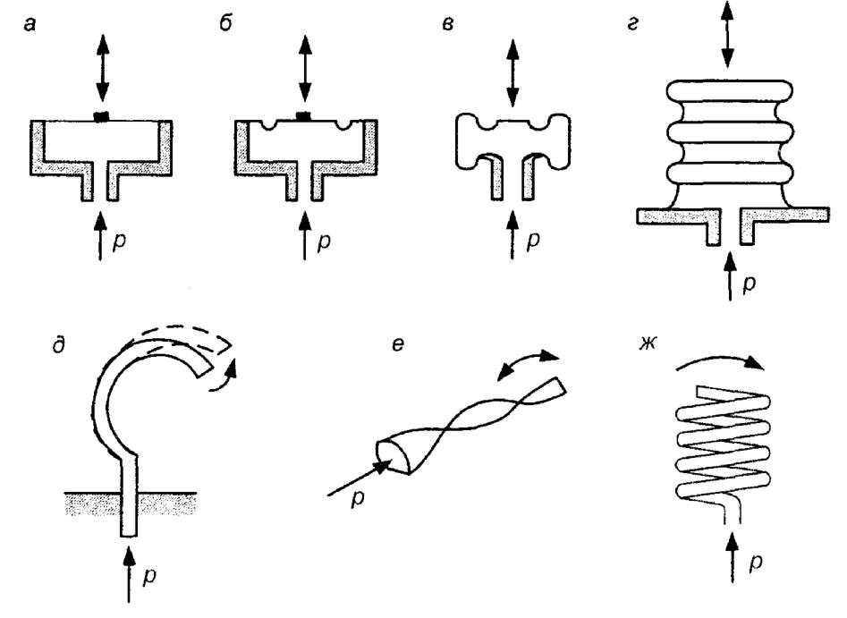

Рисунок 2.1. Деформационные измерительные преобразователи давления:
а — плоская диафрагма; б — гофрированная диафрагма; в — мембрана (анероидная коробка); г — сильфон; д — одновитковая трубка Бурдона; е — скрученная или спиральная трубка Бурдона; ж — многовитковая трубка Бурдона.

Принципиальные схемы деформационных измерительных преобразователей (силовых элементов) приведены на рис. 2.1.Термин «трубчатые пружины» часто означает то же, что и «трубка Бурдона». Выбор деформационных измерительных преобразователей зависит от величины измеряемого давления (разрежения) и характеристик собственно самих преобразователей. Например, деформационные измерительные преобразователи (плоская мембрана, гофрированная мембрана, мембрана) можно использовать, чтобы привести в действие емкостной или пьезоэлектрический преобразователь.

2.1.3. Электрические манометры
Принцип действия электрических манометров (датчиков давления) основан на изменении электрических свойств чувствительных элементов, таких как сопротивление, емкость, заряд. Различают 3 вида электрических датчиков давления.
Емкостные – в качестве чувствительного элемента используется конденсатор с переменным зазором, в котором при изменении давления возникает смещение подвижного электрода мембраны, что приводит к изменению емкости конденсатора;
пьезоэлектрические, в них в зависимости от измерения давления происходит изменение резонансной частоты или заряда пьезокристаллов (кварц, турмалин и т.д.);
тензорезисторные, в которых применяется зависимость изменения электрических характеристик проводников (полупроводников) от степени их деформации.
Основным достоинством емкостных датчиков давления являются высокая чувствительность, малые масса и размеры, стабильность характеристик, простота конструкции. К недостаткам относятся большое внутренне сопротивление, что приводит к необходимости использовать дополнительные экранирующие элементы, а также сильное влияние влажности, температуры и загрязненности окружающей среды.
Основным достоинством пьезоэлектрических датчиков давления является - безынерционность, что позволяет применять их при исследованиях быстропротекающих процессов. Из недостатков выделяется невозможность их применения при больших температурах в связи с потерей свойств пьезоэлектрических материалов.
К основным достоинствам тензорезисторных датчиков давления относятся простота исполнения, низкая стоимость, хорошая защищенность чувствительного элемента от воздействия агрессивной окружающей среды; к недостаткам – узкий диапазон температур работоспособности от - 40°С до 70°С (для проводниковых датчиков давления), небольшая механическая прочность, нелинейность характеристик (для полупроводниковых датчиков).

2.2. Измерение температуры
Одним из основных контролируемых технологических параметров в химическом производстве является температура. Температура — физическая величина, характеризующая состояние термодинамического равновесия системы.
Измерение температуры предполагает построение шкалы температур на основе воспроизведения ряда равновесных состояний — реперных точек, которым приписаны определенные значения температур, и создания интерполяционных приборов, реализующих шкалу между ними.

2.2.1 Измерение температуры контактным методом
При использовании контактного метода измерения температуры определяют величину одного из параметров первичного измерительного преобразователя (ПИП), зависящего от его температуры. При этом предполагают, что температура ПИП равна температуре измеряемого объекта, которую хотели бы измерить. Для выполнения этого условия необходимо обеспечить хороший тепловой контакт между ПИП и измеряемым объектом. К контактному методу относится измерение температуры термометрами расширения, манометрическими термометрами, термометрами сопротивления, термоэлектрическими термометрами.

Манометрические термометры
Принцип действия манометрических термометров основан на взаимосвязи между температурой и давлением рабочего вещества в замкнутой системе (термосистеме). Основные части термосистемы (рисунок 2.2): термобаллон 1, капиллярная трубка 2 и деформационный манометрический преобразователь 3 (например, трубка Бурдона). Преобразователь связан со стрелкой прибора (манометра) через передаточный механизм, который на рис. 2.2. не показан. Компенсация погрешности, возникающей из-за влияния температуры окружающей среды на показания манометра, осуществляется биметаллическим компенсатором 4.

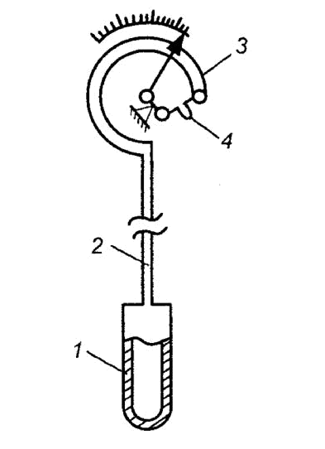

Рисунок. 2.2. Схема манометрического термометра.

Первичным измерительным преобразователем манометрического термометра является термобаллон — элемент термосистемы, воспринимающий температуру измеряемой среды и преобразующий ее в давление рабочего вещества.
В зависимости от вида рабочего вещества манометрические термометры подразделяют на газовые, жидкостные и конденсационные (паро-жидкостные). Газовые и жидкостные манометрические термометры имеют линейную шкалу, а конденсационные — нелинейную.
В газовых манометрических термометрах термосистема заполнена газом под избыточным давлением. В качестве рабочего вещества используется обычно азот, аргон, гелий. Газовые манометрические термометры позволяют измерять температуру в диапазоне от -150 до +600. Принцип действия жидкостных манометрических термометров основан на зависимости объема термометрической жидкости (ртути, силиконовых масел, толуола) от ее температуры. Изменение объема жидкости преобразуется с помощью манометрической пружины (трубки Бурдона) в перемещение. Жидкостные манометрические термометры позволяют передавать показания на ограниченное расстояние (до 60 м), а развиваемое ими усилие настолько велико, что к ним могут быть подключены не только показывающие приборы, но и передающие преобразователи или механические регуляторы прямого действия. Жидкостные манометрические термометры позволяют измерять температуру в диапазоне от -150°С до +300.
В конденсационных манометрических термометрах термобаллон частично заполнен низкокипящей жидкостью, а остальное его пространство — ее парами. Эти термометры имеют преимущество перед газовыми и жидкостными, т.к. давление насыщенного пара в термосистеме зависит только от температуры на границе раздела фаз пар-жидкость и изменение объема и температуры рабочего вещества в капиллярной трубке и манометре не изменяют показаний термометра. Объем термобаллона конденсационных манометрических термометров может быть меньше, чем объем термобаллона газовых и жидкостных манометрических термометров, что благоприятно сказывается на динамических характеристиках термометра. В качестве рабочего вещества в конденсационных манометрических термометрах используют фреон, пропан, хлористый метил, этиловый эфир, ксилол, ацетон и др. Пределы измерения от —50°С до +3000 C.

Термоэлектрические преобразователи
Термоэлектрический термометр — прибор для измерения температуры, состоящий из термопары в качестве чувствительного элемента и электроизмерительного прибора (милливольтметра, автоматического потенциометра).
Термоэлектрическим преобразователем, или термопарой, называют два разнородных электропроводящих элемента (обычно металлические проводники, реже полупроводниковые), соединенных на одном конце и использующих термоэлектрический эффект в замкнутой цепи, составленной из двух разнородных проводников, в которой возникает электрический ток, если два спая (места соединения) проводников имеют разную температуру. Появившийся электрический ток генерирует разность потенциалов на двух спаях, известную как контактная разность потенциалов. Она зависит от температуры спаев и температуры измеряемой среды и ее можно измерить или милливольтметром, или потенциометром.
Существует зависимость термоэлектродвижущей силы (ТЭДС) термоэлектрического преобразователя от температуры рабочего спая при постоянно заданной температуре свободных спаев, и измерение температуры сводится к измерению ТЭДС термоэлектрического преобразователя. Чтобы подключить измерительный прибор (милливольтметр, либо потенциометр) в термоэлектрическую цепь, ее разрывают (либо в спае с температурой , либо в одном из термоэлектродов, например В, — рисунок 2.3, б, в).
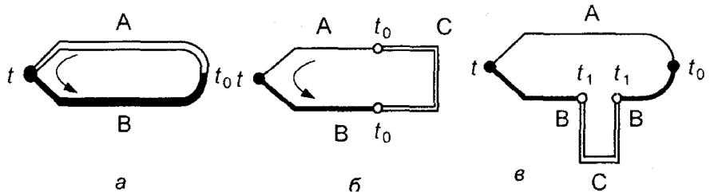

Рисунок 2.3. Принцип действия термоэлектрического преобразователя:
а — термоэлектрическая цепь из двух проводников (термоэлектродов)
А и В; б — термоэлектрическая цепь с третьим проводником С, включенным между термоэлектродами; в — термоэлектрическая цепь с третьим проводником С, включенным в термоэлектрод В термоэлектрического преобразователя (— температура рабочего спая;— температура опорного спая)

ТЭДС термоэлектрического преобразователя не изменяется от введения в его цепь третьего проводника, если концы этого проводника имеют одинаковые температуры. На этом основании в цепь термоэлектрического преобразователя подключают соединительные провода, измерительные устройства (приборы) и подгоночные сопротивления. Желательно в цепи термоэлектрического преобразователя применять проводники, термоэлектрические свойства которых незначительно отличаются от свойств термоэлектродов.
В реальных производственных условиях температура свободных концов термопары обычно отличается от температуры = 0 °С, поэтому в показания измерительных приборов необходимо вводить поправку.

Термопреобразователи сопротивления
Принцип действия термометров сопротивления основан на зависимости электрического сопротивления материалов от температуры. Термометр сопротивления представляет собой комплект, в который входят:
- первичный измерительный преобразователь, воспринимающий тепловую энергию и преобразующий изменение температуры в изменение электрического сопротивления;
- прибор, измеряющий электрическое сопротивление и отградуированный в единицах измерения температуры.
Первичный измерительный преобразователь термометров сопротивления называют термопреобразователем сопротивления (ТС).
В отличие от термопар, являющихся активными преобразователями (преобразователями генераторного типа), термопреобразователи сопротивления являются пассивными преобразователями (преобразователями параметрического типа). Для них необходим вспомогательный источник энергии.
Различают металлические и полупроводниковые термопреобразователи сопротивления. Полупроводниковые термопреобразователи сопротивления называют также термисторами.
В качестве материала для металлических ТС используют чаще всего платину, медь и никель, из которых изготовляются технические ТС для измерения температуры в интервале от —200 °С до +750 °С (платиновые) и от —50 °С до +180 °С (медные). При обычных требованиях к точности зависимость сопротивления ТС от температуры можно выразить линейной функцией.
Выпускаются термопреобразователи сопротивления: платиновые (ТСП) — 1П, 5П, 10П, 50П, 100П, 500П; медные (ТСМ) - 10М, 50М, 100М; никелевые (ТСН) -100Н. Число в условном обозначении показывает сопротивление термопреобразователя (Ом) при температуре 0.
Конструктивно термопреобразователи сопротивления представляют собой тонкую платиновую или медную проволоку, намотанную бифилярно на специальный слюдяной, фарфоровый или пластмассовый каркас, или свернутую в спираль и вложенную в каналы защитного корпуса. Вариант конструкции термопреобразователя сопротивления изображен на рис. 2.4. Чувствительный элемент на керамическом каркасе состоит из двух последовательно соединенных платиновых спиралей 1. К двум концам этих спиралей припаяны короткие платиновые выводы 3, к которым затем привариваются необходимой длины выводные проводники. Платиновые спирали размещаются в каналах керамического каркаса 2. Крепление платиновых спиралей и выводов в каркасе осуществляется глазурью 4, изготовляемой на основе оксидов алюминия и кремния: коэффициент линейного расширения глазури близок к коэффициентам линейного расширения материала выводов и каркаса. Подгонка номинального сопротивления чувствительного элемента 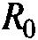 при 0 °С осуществляется постепенным уменьшением длины противоположных концов платиновых спиралей с последующей пайкой в точке 5. Пространство между платиновыми спиралями заполняют порошком оксида для улучшения теплового контакта между витками спиралей и каркасом.

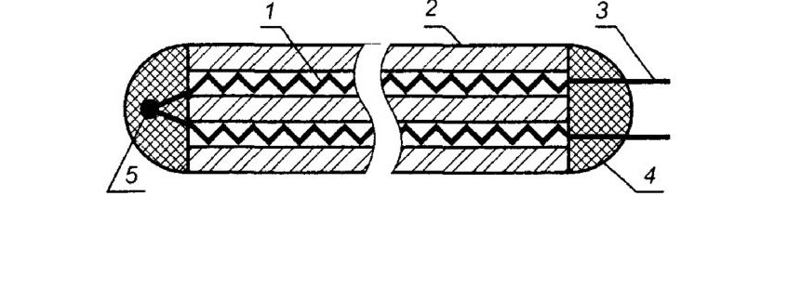

Рисунок 2.4. Схема платинового термопреобразователя сопротивления.

Пьезоэлектрические термопреобразователи
К этой группе можно отнести кварцевые датчики, измеряющие изменение резонансной частоты кварцевого кристалла, зависящей от изменения температуры. Кварцевый измерительный преобразователь работает в рабочем диапазоне от —80 °С до +250 °С, имеет линейную характеристику от -50 °С до +250 °С с точностью 0,04 °С и выдает сигналы, удобные для регистрирующих устройств или последующей цифровой обработки.

2.2.2 Измерение температуры бесконтактным методом
Бесконтактный способ измерения температуры основан на восприятии тепловой энергии, передаваемой лучеиспусканием и воспринимаемой на расстоянии от исследуемого объекта. Верхний предел измерения температуры таким способом теоретически неограничен . Если контактный способ измерения температуры невозможно применить из -за недоступных для прямого контакта поверхностей, агрессивных веществ и для материалов, плохо проводящие теплоту, а также небольших размеров объектов, то применяют бесконтактный способ измерения температуры. Любая поверхность, температура которой выше абсолютного нуля, испускает тепловую энергию в виде электромагнитного излучения. При поглощении электромагнитного излучения от излучающего тела другими телами электромагнитное излучение вновь превращается в тепловую энергию. Излучение нагретых тел называют тепловым. Температуру тела можно измерить на расстоянии по тепловому излучению, при этом температурное поле объекта измерения не искажается. Измерение температуры тел по их тепловому излучению называют пирометрией. Средства измерений температуры тел по тепловому излучению называют пирометрами излучения или просто пирометрами.
При бесконтактном методе измерения температура источника со сплошным спектром излучения, близкая к 6000 "С, измеряется теми же методами, что и температура, например, и в 1000 °С, и в 2000 "С.
Наиболее известными яркостными пирометрами являются пирометры с «исчезающей» нитью накаливания, применяемые для измерения яркостной температуры в видимой области спектра. Принцип действия: сравнение яркости измеряемого излучения и контрольного излучателя, например, накаленной нити вольфрама.
Сравнить обе яркости можно изменением яркости контрольного излучателя в широких пределах. Если в результате уравнивания достигается равенство обеих яркостей, то верхняя часть нити накаливания исчезнет (перестанет быть видимой) на фоне изображения источника измеряемого излучения. Мощность нагревания нити накаливания на пути потока излучения является показателем яркостной температуры измеряемого объекта. Ее считывают по температурной шкале измерительного прибора.
Диапазон измерений температуры для пирометров с «исчезающей» нитью накаливания: 400...5000  (в особых случаях до 10 000 °С). Погрешность промышленных пирометров составляет ±1 % от верхнего предела диапазона измерений.
Действие цветовых пирометров, или пирометров спектрального отношения, основано на перераспределении энергетических яркостей внутри данного участка спектра при изменении температуры. Они определяют яркость излучения измеряемого объекта на двух различных длинах волн 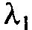 и 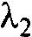 . Если соответствующие значения спектральных коэффициентов излучения 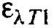 и 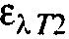 достаточно близки между собой (излучатель — серое тело), то определение температуры практически не зависит от абсолютной величины коэффициента излучения, поскольку искомая температура непосредственно определяется отношением яркостей. Для этого в пирометрах с помощью двух светофильтров выделяют два излучения с различными длинами волн и каждое подают на два отдельных фотоэлектрических чувствительных элемента. Затем по выходным сигналам фотоэлектрических элементов формируется их отношение. Тело, коэффициент излучения 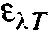 которого не зависит от температуры и длины волны, называют серым. Диапазон измерения температуры (расплавов металлов) для пирометров спектрального отношения составляет 800...3000°С, погрешность равна 1...2 % от верхнего предела диапазона измерений. Пирометры спектрального отношения работают более точно, чем аналогичные им радиационные пирометры.

Пирометры полного излучения
Принцип действия основан на зависимости интегральной
энергетической яркости тела в широком спектральном интервале от температуры. Принято считать пирометр радиационным (полного излучения), если в нем используется не менее 90 % всего излучения, поступающего от измеряемого объекта. Радиационный пирометр— это бесконтактный измерительный первичный преобразователь, реагирующий на излучение нагретого тела преимущественно в инфракрасной области спектра с динами волн от 0,75 до 1000 мкм. Радиационные пирометры применяются для измерения не только высоких температур (вплоть до 3500 °С), но и для низких (до —50 °С).

2.3. Измерение расхода
Расход — количество вещества (жидкости, пара, газа), проходящее через данное сечение (например, трубопровода) в единицу времени. Различают объемный расход , измеряемый в единицах объема в единицу времени (м3/с), и массовый расход, измеряемый в единицах массы в единицу времени (кг/с). Массовый расход можно измерить косвенно по объемному расходу, учитывая плотность измеряемой среды и влияние на плотность температуры и давления. Для получения сравнимых результатов измерений объемный расход газа или пара приводят к стандартным условиям.
Приборы, измеряющие расход вещества, называют расходомерами. Приборы, измеряющие количество вещества, протекающее через данное сечение трубопровода за некоторый промежуток времени, называют счетчиками количества. При этом количество вещества определяется как разность двух последовательных показаний счетчика в начале и конце этого промежутка времени. Показания счетчика выражаются в единицах объема, реже — в единицах массы. Прибор, одновременно измеряющий расход и количество вещества, называют расходомером со счетчиком. Расходомер измеряет текущее значение расхода, а счетчик выполняет интегрирование текущих значений расхода. Граница между счетчиками и расходомерами условна. Расходомеры оснащают средствами для определения количества жидкости или газа, а счетчики — средствами для определения расхода, что позволяет объединить счетчики и расходомеры в одну группу приборов — расходомеры.
Устройство (диафрагма, сопло, напорная трубка), непосредственно воспринимающее измеряемый расход и преобразующее его в другую величину, удобную для измерения (например, в перепад давления), называют преобразователем расхода.

2.3.1. Измерение расхода по перепаду давлений на сужающем устройстве
Расходомеры переменного перепада давления. Принцип действия расходомеров этой группы основан на зависимости перепада давления, создаваемого неподвижным устройством, устанавливаемым в трубопроводе, от расхода вещества.
При измерении расхода методом переменного перепада давления в трубопроводе, по которому протекает среда, устанавливают сужающее устройство (СУ), создающее местное сужение потока. Из-за перехода части потенциальной энергии потока в кинетическую средняя скорость потока в суженном сечении повышается. В результате статическое давление в этом сечении становится меньше статического давления перед СУ. Разность этих давлений тем больше, чем больше расход протекающей среды, и, следовательно, она может служить мерой расхода. Измерение расхода вещества методом переменного перепада давления возможно при соблюдении условий:
- поток вещества заполняет все поперечное сечение трубопровода;
- поток вещества в трубопроводе является практически установившимся;
- фазовое состояние вещества, протекающего через СУ, не изменяется (жидкость не испаряется; газы, растворенные в жидкости, не десорбируются; пар не конденсируется).

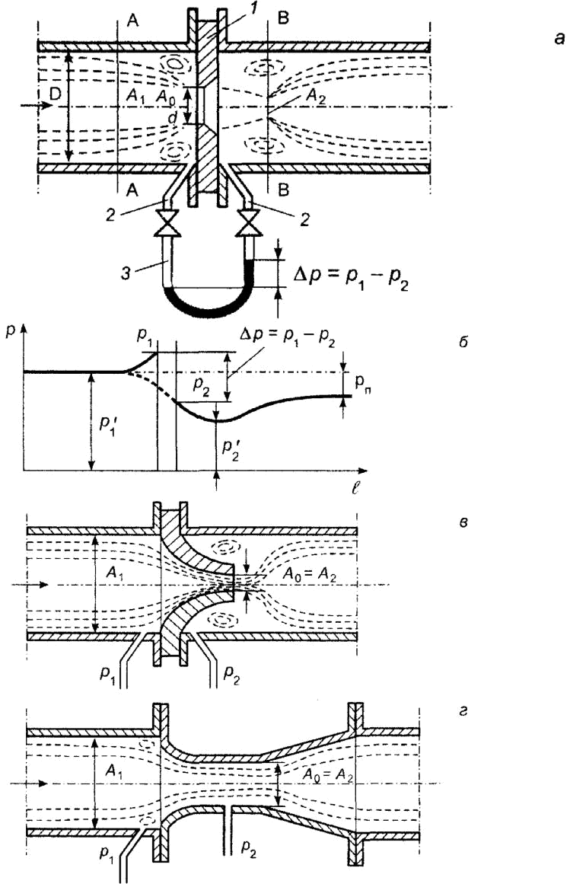

Рисунок 2.5. Расходомеры переменного перепада давления:
а — структура потока проходящего через диафрагму; б— распределение статического давления р вблизи диафрагмы по длине трубопровода ; 1 — сужающее устройство (диафрагма);2 — импульсные трубки; 3 — -образный
дифманометр; — сечение потока вещества, в котором не сказывается возмущающее воздействие диафрагмы;— сечение потока вещества в месте его наибольшего сжатия; в — сопло; г — сопло Вентури.

В качестве сужающих устройств для измерения расхода жидкостей, газов, пара широко применяются стандартные сужающие устройства. К ним относят стандартную диафрагму, сопло ИСА 1932, трубу Вентури и сопло Вентури.
Стандартная диафрагма (далее — диафрагма) — диск с круглым отверстием , имеющий острую прямоугольную входную кромку. Сопло ИСА 1932 (далее — сопло) — СУ с круглым отверстием, имеющее на входе плавно сужающийся участок с профилем, образованным двумя сопрягающимися дугами, переходящий в цилиндрический участок на выходе, называемый горловиной (рис. 2.5., в). Сопло Вентури — труба Вентури с сужающимся входным участком в виде сопла ИСА 1932 (рис. 2.5., г).
Эти наиболее изученные средства измерения расхода и количества жидкостей, газа и пара могут применяться при любых давлениях и температурах измеряемой среды. Отбор статических давлений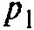и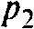возможен с помощью соединительных импульсных трубок 2, вставленных в отверстия, расположенные до и после диафрагмы / (рис. 2.5, а), а измерение перепада давления возможно с помощью какого-нибудь измерителя перепада давления (в данном случае  -образного дифманометра 3).
Уравнение объемного расхода для несжимаемой жидкости имеет вид:
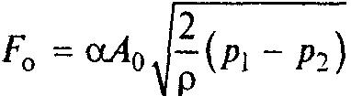

С учетом введения поправочного коэффициента, учитывающего расширение измеряемой среды, окончательно перепишем уравнение:
Для несжимаемой жидкости поправочный коэффициент ε равен единице, при измерении расхода сжимаемых сред (газа, пара) поправочный коэффициент 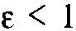. Полученные уравнения применяются при значении скорости потока в СУ меньше критического, т. е. скорость потока должна быть меньше скорости звука в измеряемой среде.
Достоинства измерения расхода по методу переменного перепада давления: простота, надежность, большая база экспериментальных данных. Недостатки измерения расхода по рассмотренному методу: значительные потери давления; износ входной кромки диафрагмы; большие длины прямых участков трубопроводов перед СУ, а также узкий диапазон измеряемых расходов (1:8). Основные погрешности, %: 1...3.

2.3.2. Измерение расхода с помощью напорных трубок
Напорными трубками называют устройства для измерения величины и направления скорости, а также расхода жидкости или газа, действие которых основано на измерении давления в потоке. При измерении расхода с помощью напорных трубок, как и при измерении расхода с помощью сужающих устройств, используется метод переменного перепада давлений. Из напорных трубок наибольшее распространение получили трубки Пито, Прандтля.
Трубка Пито — Г-образная трубка для измерения динамического напора потоков жидкости или газа . Трубка датчика вводится через стенку основного трубопровода и направляется своим отверстием непосредственно навстречу потоку жидкости или газа (рис. 2.6.). Этот датчик по своей сути играет роль ударного зонда, измеряющего полное давление в лобовой точке напорной трубки 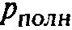 , а второй зонд (статический датчик), измеряющий статическое давление (или гидродинамическое давление в невозмущенном потоке) 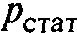 , размещается непосредственно в стенке трубопровода. Динамическое давление 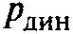 (скоростной напор) определяется по разности ударного (полного) и статического давлений и связано со скоростью соотношением, полученным из уравнения Бернулли:
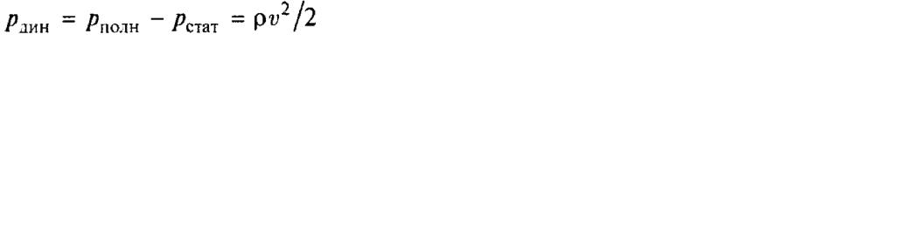
где— скорость движения газа или жидкости в трубопроводе, м/с; — плотность газа или жидкости в рабочих условиях, кг/м3;

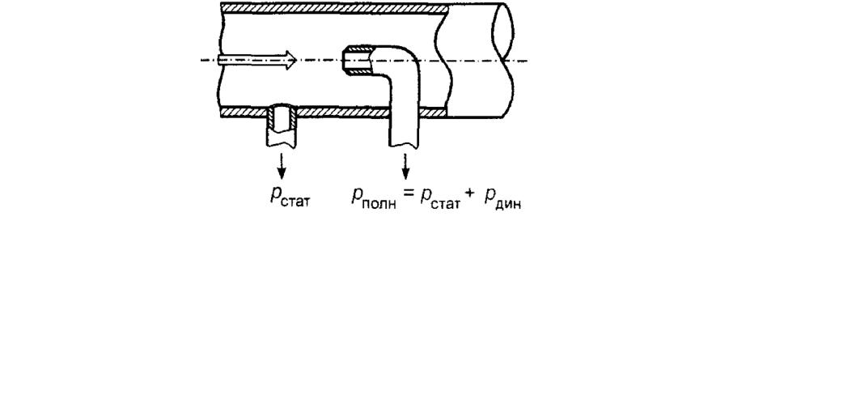

Рис. 2.6. Схема трубки Пито

2.3.3. Расходомеры постоянного перепада давления
Расходомеры постоянного перепада давления относят к расходомерам обтекания. Принцип их действия основан на зависимости перемещения тела, воспринимающего динамическое давление обтекающего его потока, от расхода вещества. Они предназначены для измерения плавно меняющегося объемного расхода однородных потоков чистых и слабо загрязненных жидкостей и газов. Простейшим и наиболее распространенным прибором постоянного перепада давления является ротаметр, предназначенный для измерения плавно меняющегося объемного расхода однородных потоков чистых и слабо загрязненных жидкостей и газов. Его действие основано на измерении вертикального перемещения чувствительного элемента (тела), зависящего от расхода среды и приводящего одновременно к изменению площади проходного сечения отверстия таким образом, чтобы перепад давления на чувствительном элементе остался постоянным. Ротаметр состоит из вертикальной конусной стеклянной трубки, внутри которой находится чувствительный элемент — поплавок. Верхний его обод снабжен каналами с крутым наклоном. Под действием потока жидкости или газа поплавок вертикально перемещается и одновременно приходит во вращательное движение и центрируется в центре потока. При этом изменяется площадь кольцевого зазора между поплавком и внутренними стенками трубки. Перепад давления на поплавке определяется его массой. При постоянной массе поплавка площадь кольцевого зазора между поплавком и внутренними стенками трубки пропорциональна расходу вещества, протекающего по трубке. По перемещению поплавка ротаметра вдоль его шкалы, нанесенной на конусной стеклянной трубке, судят об объемном расходе в единицу времени (м3/ч). Зависимость положения поплавка от величины измеряемого расхода линейна, поэтому шкала ротаметра равномерна.
Объемный расход жидкости и конструктивные параметры ротаметра связаны уравнением
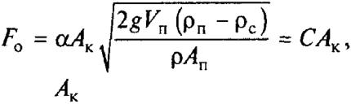

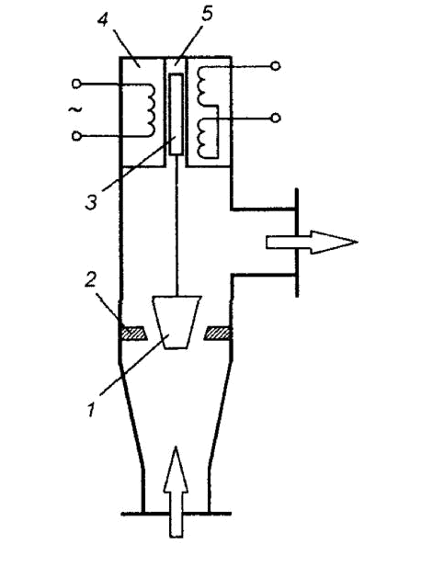
где — площадь кольцевого зазора между поплавком и стенками ротаметра.

Рисунок 2.7. Схема ротаметра с дифференциально-трансформаторным датчиком.

Ротаметр, снабженный передающим преобразователем с электрическим выходным сигналом, показан на рисунок 2.7. Ротаметр имеет металлический корпус, конический поплавок 1, перемещаемый внутри кольцевой диафрагмы с коническим отверстием 2 под действием потока жидкости, проходящего снизу вверх. При подъеме поплавка проходное отверстие между рабочей поверхностью поплавка и внутренней кромкой диафрагмы увеличивается пропорционально измеряемому расходу среды. Поплавок ротаметра жестко связан с сердечником 3 передающего дифференциально-трансформаторного преобразователя 4, надетого на разделительную трубку 5, изготовленную из немагнитной стали.

2.3.4. Объемные расходомеры и счетчики
Принцип действия объемных счетчиков основан на отсчете количества определенных объемов, вытесняемых из измерительной камеры прибора под действием разности давлений на счетчике.
Счетчики с овальными шестернями отсчитывают строго определенные объемы жидкости, проходящей через измерительную камеру, в которой вращаются овальные шестерни. Поток измеряемой жидкости, поступая в счетчик через входной патрубок и проходя через измерительную камеру, теряет часть напора на создание крутящего момента, приводящего овальные шестерни во вращение. За один полный оборот шестерен отсекается полный свободный объем камеры. По числу оборотов счетчик определяет суммарный объем прошедшей через прибор жидкости. Средняя угловая скорость вращения шестерни пропорциональна расходу , т. е. счетчики с овальными шестернями можно использовать также для измерения объемного расхода.
Действие ротационных счетчиков основано на том, что гладкие роторы под давлением измеряемого газа приходят в движение и при этом отмеривают определенные объемы газа. Роторные преобразователи в основном устанавливают на газопроводах. Выпускаются счетчики с электронным корректором, позволяющим получить результат измерений объема газа, приведенный к стандартным условиям. Предпочтителен монтаж на вертикальных измерительных трубопроводах, особенно, для измерения количества загрязненного газа

2.3.5. Скоростные счетчики
Принцип действия скоростных расходомеров-счетчиков основан на измерении скорости вращения потоком жидкости измерительной турбинки. Для бесперебойной работы счетчиков необходимо отсутствие завихрений в потоке, поступающем на турбинку. При использовании таких расходомеров-счетчиков число оборотов турбинки пропорционально объему протекающей жидкости:

В скоростных аксиальных расходомерах-счетчиках ось вращения турбинки совпадает с направлением потока (рисунок 2.8.).
В скоростных тангенциальных расходомерах-счетчиках поток, вращающий турбинку, направлен по касательной к окружности, описываемой средним радиусом турбинки (рисунок. 2.9.).

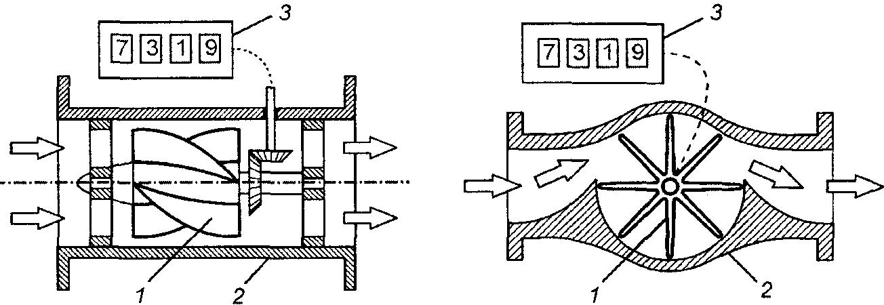

Рисунок 2.8. Схема объемного счетчика с винтовой турбинкой, расположенной аксиально к потоку: 1 — винтовая турбинка; 2 — корпус; 3 —счетчик
Рисунок 2.9. Счетчик с турбинкой, расположенной тангенциально
к потоку: 1 — турбинка; 2 — корпус; 3 — счетчик

2.3.6. Измерение расхода на основе тепловых явлений
Тепловыми расходомерами называют расходомеры, действие которых основано на измерении эффекта теплового воздействия на поток (или на тело, контактирующее с потоком), зависящего от расхода. Чаще применяются для измерения расхода газа и реже для измерения расхода жидкости. Тепловые расходомеры отличаются способом нагревания, расположением нагревателя (снаружи технологического трубопровода или внутри), а также характером функциональной связи между расходом и измеряемым сигналом. По характеру теплового взаимодействия тепловые расходомеры подразделяют на калориметрические, термоконвективные, термоанемометрические. Калориметрические и термоконвективные расходомеры измеряют массовый расход при условии неизменности теплоемкости измеряемого вещества, что является их достоинством. Другое достоинство термоконвективных расходомеров — отсутствие контакта с измеряемым веществом. Недостаток тех и других — инерционность.
Основное назначение этих приборов — измерение расхода газа. Калориметрические расходомеры применяют как образцовые приборы для поверки и градуировки расходомеров других типов.
Действие термоанемометров основано на зависимости между потерей теплоты непрерывно нагреваемого тела (элемента), погруженного в поток, и скоростью газа (или жидкости). Поток газа или жидкости, обтекающий электрически обогреваемый чувствительный элемент, охлаждает его. Достоинства: большой диапазон скоростей, высокое быстродействие, позволяющее измерять скорости, изменяющиеся с частотой в несколько тысяч герц. Недостатки: хрупкость первичных преобразователей вследствие динамических нагрузок и высокой температуры нагревания.
Первичные преобразователи термоанемометров делятся на полупроводниковые (термисторы) и металлические, которые в свою очередь подразделяются на проволочные и пленочные. Чувствительный элемент проволочного преобразователя — тонкая и обычно короткая проволочка (термо-нить) из платины, вольфрама, никеля. Наибольшую температуру нагревания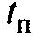 проволочки (до 1000 °С) допускает платина, а вольфрамовая проволочка допускает нагревание до 600 °С.

2.3.7. Электромагнитные расходомеры
Среди известных и широко применяемых методов измерения расхода жидкостей в химической промышленности большое внимание заслуживает электромагнитный метод измерения. Принцип работы прибора с электромагнитным преобразователем расхода основан на взаимодействии движущейся электропроводной жидкости с магнитным полем. Согласно закону Фарадея, в движущемся проводнике (например, жидкости) перпендикулярно силовым линиям магнитного поля наводится электродвижущая сила (ЭДС), пропорциональная скорости движения проводника. Значение выходной ЭДС прямо пропорционально значению объемного расхода жидкости.
Принципиальная схема электромагнитного расходомера с постоянным магнитным полем приведена на рисунке 2.10. Трубопровод 1с перемещающейся в нем жидкостью помещают в магнитное поле. Трубопровод изготовляют из изоляционного материала (фторопласт, эбонит и т. п. в зависимости от свойств измеряемой жидкости). При необходимости трубопровод изготавливают из немагнитного металла (например, из немагнитной нержавеющей стали с большим удельным сопротивлением). В этом случае внутреннюю поверхность металлической трубы изолируют от жидкости специальным изоляционным материалом. В стенки трубопровода диаметрально противоположно в одном поперечном сечении вводят электроды 2, 3 («заподлицо» с внутренним диаметром трубопровода), изготовленные из нержавеющей стали. Электроды для съема выходной ЭДС тоже должны быть электрически изолированы от металлической трубы. К электродам подключают высокочувствительный измерительный прибор 6 (например, потенциометр). Основным недостатком первичных электромагнитных преобразователей расхода с постоянным магнитным полем является поляризация электродов, характеризуемая появлением двойного слоя зарядов на границе электрод—жидкость. По мере накопления этих зарядов возникает ЭДС, направленная против основной измеряемой выходной ЭДС. Появление двойного электрического слоя и противоэлектродвижущей силы нарушает стабильную работу измерительного блока. Чтобы уменьшить вредное воздействие поляризации электродов на полезный сигнал преобразователя расхода, постоянное магнитное поле заменяют на переменное.

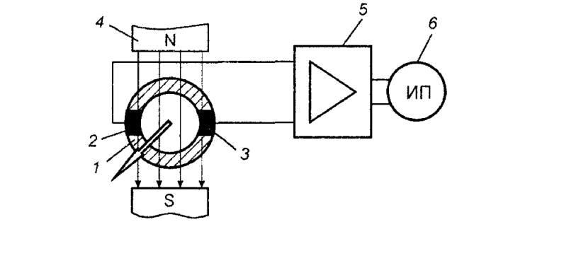

Рисунок 2.10. Схема электромагнитного расходомера с постоянным магнитным полем: 1 — трубопровод; 2,3 — электроды; 4 — постоянный электромагнит; 5 — усилитель; 6 — измерительный прибор

Достоинства электромагнитных преобразователей расхода: они не имеют движущихся частей, имеют минимальные потери давления. Практически безинерционны, что очень важно при измерении быстроизменяющихся расходов. Показания расходомера не зависят от свойств измеряемой жидкости (вязкости, плотности) и от характера потока (ламинарный, турбулентный). Шкала измерительного прибора линейна.
Электромагнитные расходомеры обеспечивают измерение расхода в диапазоне от 1 м3/ч до 2500 м3/ч и более в трубопроводах с внутренним диаметром от 10 мм до 300 мм. В зависимости от типа покрытия внутренней поверхности трубы преобразователя расхода электромагнитные расходомеры могут применяться для измерения расхода различных электропроводных жидкостей (абразивных жидкостей, суспензий, кислот и т. д.), имеющих температуру от —40 °С до +150 °С.

2.4. Измерение уровня жидкости и сыпучих тел
Измерение уровня жидкостей и сыпучих тел относится к числу вспомогательных контрольных операций, позволяющих определить количества жидкостей и сыпучих тел в резервуарах для учета продукта и сигнализации о переполнении расходных баков и бункеров. Поддержание некоторого постоянного уровня, например, жидкости в аппаратах, резервуарах, баках связано как с поддержанием технологического режима, так и с условиями безопасной работы оборудования. Технические средства, применяемые для измерения уровня жидкости, называются уровнемерами. Приборы, предназначенные для сигнализации предельных уровней жидкости, называются сигнализаторами уровня.
В химической промышленности применяют: измерение уровня жидкости указательными стеклами; уровнемеры механические (с помощью поплавка или буйка); электромеханические (например, уровнемеры с индуктивными датчиками); гидростатические; пневматические. Измерение уровня по измерению проводимости, емкостные, фотоэлектрические, ультразвуковые, акустические, радиоизотопные.
При выборе уровнемера необходимо учитывать температуру, абразивные свойства, вязкость, электрическую проводимость, радиоактивность, химическую агрессивность измеряемой среды. Кроме того, следует принимать во внимание рабочие условия в объекте измерения или около него: давление, нагревание или охлаждение, способ заполнения или опорожнения резервуара, наличие мешалки, огнеопасность и взрывоопасность. Основными требованиями, предъявляемыми к уровнемерам, являются: высокая степень надежности при эксплуатации в химически агрессивной среде для широкого температурного интервала (от —40 °С до +80 °С); малая погрешность измерений (порядка ±1 мм при изменении уровня жидкости до 20 м); простота установки и технического обслуживания; пожаро- и взрыво-безопасность; возможность интеграции в САУ.

2.4.1. Механические уровнемеры
Поплавковые уровнемеры применяются в основном для непрерывного измерения уровня жидкости, когда изменение положения поплавка, выступающего в роли чувствительного элемента и помещенного в жидкость, вызывает изменение какого-либо параметра преобразующего элемента. Принцип действия поплавкового уровнемера основан на следящем действии поплавка, находящегося на поверхности жидкости и перемещающегося вместе с уровнем жидкости. В большинстве случаев перемещение поплавка, вызванное изменением уровня жидкости, передается на плунжер соленоидного дифференциально-трансформаторного (индуктивного) датчика (рисунок 2.11). Уровнемеры с индуктивными датчиками применяются для измерения уровня жидкости в резервуарах высокого давления.

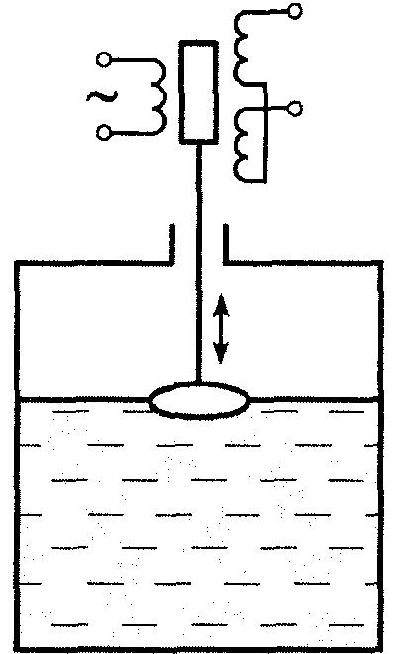

Рисунок 2.11. Схема уровнемера с дифференциально-трансформаторным датчиком

В буйковых уровнемерах чувствительным элементом является металлический цилиндрический буек, частично погруженный в измеряемую среду. На буек действуют сила его веса и выталкивающая сила. При изменении уровня жидкости меняется выталкивающая сила и положение буйка. За счет разности глубины погружения буйка меняется выталкивающая сила, действующая на буек, и он перемещается либо вверх (при повышении уровня) или вниз (при понижении уровня). Для дистанционного измерения уровня жидкости, находящейся под атмосферным, вакуумметрическим или избыточным давлением, применяются буйковые уровнемеры с унифицированным выходным сигналом постоянного тока 0...5 мА; 0...20 мА типа «УБ-Э» или пневматические с давлением 0,02...0,1 МПа (0,2...1,0 кгс/см2) типа «УБ-П». Действие данных уровнемеров основано на электросиловой компенсации усилия, развиваемого буйком измерительного блока уровнемера, погруженным в жидкость, уровень которой измеряется.

2.4.2. Гидростатические и пьезометрические уровнемеры
Оба уровнемера пригодны для измерения уровня разных жидкостей. При выборе материала трубки, используемой для измерения давления, необходимо учитывать химические свойства жидкостей. Гидростатический и пьезометрический методы индикации уровня отличаются друг от друга тем, что при гидростатическом методе используется непосредственно давление, оказываемое жидкостью на дно резервуара, тогда как при пьезометрическом методе в резервуар принудительно подают воздух или газ.
Гидростатические уровнемеры. Измерение уровня основано на измерении оказываемого жидкостью на дно резервуара гидростатического давления, которое измеряется в открытых резервуарах при помощи обычного или дифференциального манометра. В резервуарах, находящихся под давлением и, следовательно, представляющих собой замкнутую емкость, уровень жидкости можно измерить только дифференциальным манометром (рисунок 2.12). Величина гидростатического давления на дно резервуара зависит от высоты h столба жидкости над измерительным прибором и от плотности p жидкости. Таким образом, справедливо уравнение:
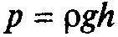 или
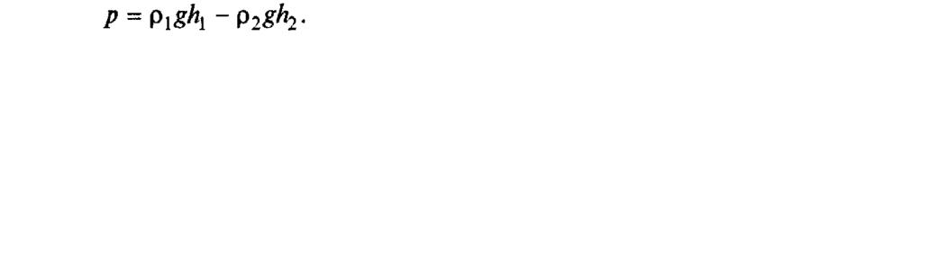
Если манометр установить не на одинаковой с днищем резервуара высоте, то произойдет смещение точки начала измерения, пропорциональное разности высот. При использовании дифференциальных манометров место установки измерительного прибора не влияет на правильность индикации, если оно находится ниже уровня днища резервуара, а измерение давления осуществляется относительно давления постоянного уровня жидкости.
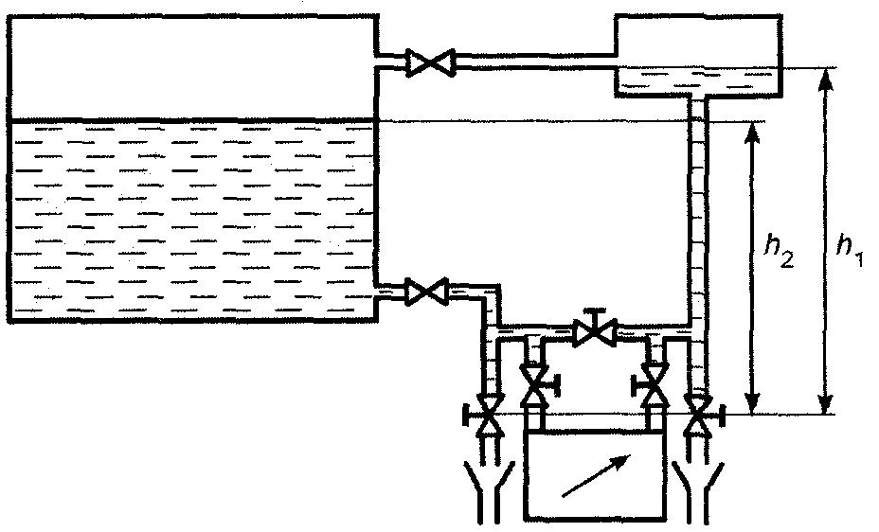

Рисунок 2.12. Схема гидростатического уровнемера

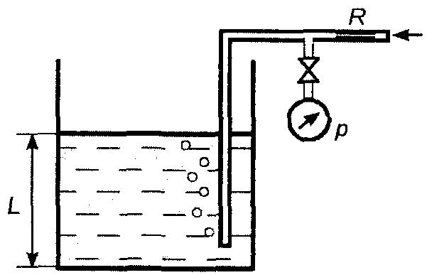

Рисунок 2.13. Схема пьезометрического уровнемера

Пьезометрические уровнемеры. Высоту уровня жидкости измеряют по давлению воздуха или газа, барботирующего через слой жидкости. На рисунок 2.13 показана схема подобного устройства для открытых резервуаров. В жидкость, уровень которой предстоит измерить, погружают трубку и в нее через дроссель непрерывно нагнетается сжатый воздух или газ, например, азот. Пневматическое давление, устанавливающееся в погружной трубке за дросселем, соответствует гидростатическому давлению над концом трубки и является тем самым мерой уровня заполнения резервуара. Материал погружной трубки выбирается в соответствии с химическими и физическими свойствами измеряемой жидкости.
Преимущество гидростатического способа измерения уровня заключается в том, что он обладают высокой эксплуатационной надежностью. Гидростатический метод можно использовать, в частности, для измерения уровня в резервуарах высокого давления. Преимущество пьезометрического метода состоит в том, что измерительное устройство не находится в контакте с измеряемым веществом, поэтому его очень удобно применять, измеряя уровень агрессивных, сильно загрязненных, вязких и склонных к кристаллизации жидкостей, включая пульпы, в открытых резервуарах. Указанные методы применяют в промышленности для измерения уровня жидкости также в перегонных кубах и реакторах.

3.Основные понятия и опредиления автоматизации

Технический прогресс во всех отраслях химической промышленности во многом определяется уровнем автоматизации производственных процессов. Автоматизация процессов повышает производительность труда, снижает численность обслуживающего персонала, улучшает условия труда, позволяет повысить качество продукции и снизить ее себестоимость, увеличивает производительность оборудования, уменьшает брак и отходы производства, снижает аварийность и повышает эффективность ведения процесса.
Автоматизация – замена физического и умственного труда человека автоматическим регулированием и управлением.
Успехи в области автоматизации процессов в химической технологии в значительной мере зависят от грамотного проектирования, монтажа и эффективной эксплуатации внедряемых в производство систем комплексной автоматизации с использованием современных средств вычислительной техники (ЭВМ, контроллеров, микропроцессоров).
Эксплуатация систем комплексной автоматизации требует от инженеров – технологов и инженеров – механиков, работающих на современном производстве определенного минимума знаний по основам измерительной техники, основам автоматики и автоматизации производственных процессов.
В современных системах управления технологическими процессами и аппаратами используется огромное число автоматических устройств и систем, предназначенных, для решения основных задач автоматизации: сигнализации, контроля, блокировки и защиты, пуска и останова, управления. В соответствии с этими задачами подразделяются и системы автоматики.
Системы автоматической сигнализации (САС) предназначены для извещения обслуживающего персонала о состоянии технологического аппарата или протекающего в нем технологического процесса.
Системы автоматического контроля (САК) осуществляют без участия человека контроль (т.е. измерение и сравнение с нормативными показателями) различных величин, характеризующих работу технологического аппарата или протекающий в нем технологический процесс. В промышленном производстве часто используют системы централизованного контроля (СЦК), в которых вся технологическая информация собирается и обрабатывается на центральном пульте управления.
Системы автоматической блокировки и защиты служат для предотвращения возникновения аварийных ситуаций в технологических аппаратах.
Системы автоматического пуска и останова обеспечивают включение, переключение и отключение различных приводов и механизмов технологических аппаратов по заранее заданной программе.
Системы автоматического управления (САУ) предназначены для управления работой тех или иных технических устройств и технологических аппаратов или протекающими в них технологическими процессами.
Важнейшими и наиболее сложными из перечисленных систем являются системы автоматического управления.
Управлением в широком смысле слова называется организация какого-либо процесса, обеспечивающего достижение поставленной цели.
Основной задачей любого процесса управления является выработка и реализация таких решений, которые при данных условиях обеспечивают наиболее эффективное достижение цели управления.
Целями управления технологическими процессами и аппаратами могут быть:
- поддержание постоянного значения некоторой физической величины с заданной точностью;
- изменение величины по определенной, заранее заданной программе;
- получение оптимального значения величины или некоторого обобщающего комплекса величин (максимальная производительность агрегата, минимальная стоимость продукта, минимальное время перехода объекта из одного состояния в другое) и т.д.
Если управление осуществляется непосредственно человеком, то такое управление называют ручным. Если же управление осуществляется без непосредственного участия человека, то такое управление называют автоматическим. Автоматическое управление производится с помощью автоматически действующих управляющих устройств (УУ). Объект управления (ОУ) и УУ составляют систему автоматического управления (САУ).
При наиболее простых целях управления (поддержание постоянного значения регулируемой переменной или изменение регулируемой переменной по заданной программе и др.) процесс управления называют регулированием, УУ - автоматическими регуляторам, а системы автоматического управления - системами автоматического регулирования (САР).
Автоматическое регулирование – это одна из важнейших функций автоматического управления, без осуществления которой невозможна работа большинства систем управления. В сложных системах управления, особенно с использованием ЭВМ, управлением называют процесс выработки необходимого решения, а регулированием - его реализацию на ОУ.
Возмущающими Z(t) называются воздействия, которые выводят ОУ из состояния равновесия, т.е. нарушают его материальный или энергетический баланс (рис. 3.1).
Регулирующие (управляющие) U(t) воздействия представляют собой воздействия, восстанавливающие прежнее равновесие ОУ или переводящие его в новое состояние равновесия (рис. 3.1).
В химико-технологических объектах и возмущающие, и регулирующие воздействия сводятся к изменению подачи (отвода) вещества или энергии, только первые возникают стихийно, вторые осуществляются целенаправленно. Совершенно очевидно, что для осуществления регулирующих воздействий требуются соответствующие ресурсы вещества или энергии, без которых управление невозможно.
Выходная величина Y(t) ОУ характеризует состояние объекта и называется регулируемой (управляемой) величиной (рис. 3.1).

объект управления с сосредоточенными параметрами | объект управления с распределенными параметрами
U(t) – управляющие переменные, Y(t) – регулируемые переменные,
Z(t) – возмущающее воздействия
Рис. 3.1. Схема технологического объекта управления

ОУ, которые возможно характеризовать значением регулируемой переменной Y(t) в одной точке пространства, называются объектами регулирования с сосредоточенными параметрами (рис. 3.1).
ОУ, которые, необходимо характеризовать значением регулируемых переменных Y(t) в нескольких точках пространства или распределенными в пространстве регулирующими воздействиями U(t) называются объектами с распределенными параметрами (рис.3.1).

3.1.Фундаментальные принципы построения систем управления.
Существует чрезвычайно большое разнообразие систем, выполняющих те или иные функции по управлению самыми различными процессами во всех областях деятельности человека. Однако фундаментальные принципы построения систем управления, принципы управления как и законы носят всеобщий характер. Различают четыре основных принципа управления:
- Принцип разомкнутого управления;
- Принцип управления по возмущению;
- Принцип замкнутого управления;
- Комбинированный принцип управления.
Принцип разомкнутого управления заключается в том, что требуемый закон управления формируется только на основе цели управления в соответствии с задающим воздействием g(t). Управление, реализующее данный принцип, называется управлением по задающему воздействию g(t). Система, построенная по этому принципу, является разомкнутой.
Функциональная схема разомкнутой системы изображена на рис 3.2.

Рис. 3.2 Функциональная схема разомкнутой системы управления
Элементы системы: ЗУ – задающее устройство; Р – регулятор; ОУ –объект управления.
Координаты (переменные) системы: g(t) – задающее воздействие; u(t) – управляющее воздействие; y(t) –регулируемая переменная; z(t) – возмущающее воздействие.

Объект управления – технологический процесс, некоторые регулируемые переменные которого поддерживаются неизменными или подлежат целенаправленным изменениям.
Задающее устройство предназначено для формирования цели управления путем выработки задающего воздействия.
Регулятор служит для формирования закона управления, в соответствии с которым выдает управляющее воздействие, прикладываемое к ОУ для перевода последнего в требуемое состояние.
Возмущающее воздействие z(t) представляет собой воздействие внешней среды на ОУ и, как правило, оказывает на него негативное влияние. Оно бывает объективно существующим и случайным.
Входными величинами системы являются соответственно задающее g(t) и возмущающее воздействия z(t). Выходной координатой системы является регулируемая переменная y(t). Эта величина характеризует состояние ОУ и подлежит стабилизации или изменению заданным образом в соответствии с целью управления. Для того чтобы регулируемая переменная принимала требуемые значения, необходимо к ОУ приложить воздействие управляющее воздействие. Управляющее воздействие u(t) формируется регулятором и прикладывается к ОУ для того, чтобы последний перешел в нужное состояние. Следовательно, задача управления и состоит в формировании управляющего воздействия u(t).
В разомкнутой системе, как следует из принципа разомкнутого управления и функциональной схемы (рис. 3.2), регулятор формирует управляющее воздействие u(t) только на основе задающего воздействия g(t), т.е.
$$u\left(t\right)\text{=f}\left(g\left(t\right)\right)$$ | (1)
Выражение (1) представляет собой закон управления разомкнутой системы.
Закон управления - это алгоритм или функциональная зависимость, в соответствии с которой регулятор формирует управляющее воздействие.
Характерным для разомкнутой системы является то, что процесс работы системы не зависит непосредственно от результата ее воздействия на управляемый объект. Отсюда главный недостаток разомкнутой системы - низкая точность работы. Достоинства: простота реализации.
Принцип управления по возмущению заключается в том, что управляющее воздействие u(t), рис 3.3, вырабатывается на основании информации о задающем g(t) и контролируемых возмущающих воздействиях z(t), действующих на ОУ.
Рис. 3.3 Функциональная схема управления по возмущению
Элементы системы: ЗУ – задающее устройство; Р – регулятор; ОУ – объект управления; КУ – компенсирующее устройство.
Координаты (переменные) системы: g(t) – задающее воздействие; u(t) – управляющее воздействие; y(t) –регулируемая переменная; z(t) – возмущающее воздействие.
Сигнал управления u(t) вырабатывается таким образом, чтобы скомпенсировать вредное влияние контролируемого возмущающего воздействия z (t).
$$u\left(t\right){\text{=u}}_{1}\left(g\left(t\right)\right){\text{+u}}_{2}\left(z\left(t\right)\right)$$ | (2)
Достоинства:
- система инвариантна, т.е. независима по отношению к контролируемому (измеряемому) возмущающему воздействию;
- система быстродействующая (принцип применим для управления инерционными объектами).
Недостатки:
- учитывается одно или ограниченное число возмущающих воздействий, на которые настроено компенсирующее устройство (регулятор по возмущению);
- зависимость управляющего воздействия от возмущающего фактора может быть сложной и поэтому реализуется лишь приближенно;
- низкая точность регулирования, так как компенсируется только один или ограниченное число возмущающих факторов.
Принцип замкнутого управления заключается в том, что закон управления формируется на основе отклонения регулируемой переменной y(t) от заданного значения g(t). Такое управление называется управлением по отклонению, при котором регулируемая переменная y(t) оказывает влияние на управляющее воздействие u(t). Система, реализующая этот принцип, называется замкнутой или системой управления с обратной связью.
Функциональная схема замкнутой системы изображена на рис. 3.4.

Рис. 3.4. Функциональная схема замкнутой системы
Элементы системы: ЗУ – задающее устройство; ЭС – элемент сравнения; Р – регулятор; ОУ –объект управления; ИПУ – измерительно-преобразовательное устройство.
Координаты (переменные) системы: g(t) – задающее воздействие; ε(t) – ошибка рассогласования; u(t) – управляющее воздействие; y(t) – регулируемая переменная; z(t) – возмущающее воздействие.

Для получения замкнутой системы требуется разомкнутую систему «замкнуть» путем введения в нее дополнительных устройств: измерительно-преобразовательного и элемента сравнения. Измерительно-преобразовательное устройство служит для измерения (наблюдения) регулируемой переменной y(t) и преобразования к виду, удобному для обработки и передачи. ИПУ реализует обратную связь, то есть связь причины и следствия, которая позволяет формировать управляющее воздействие u(t) с учетом результата управления. Элемент сравнения предназначен для сравнения управляемой величины y(t) с задающим воздействием g(t) и выдачи результата сравнения в виде ошибки рассогласования
$$ε\left(t\right)\text{=g}\left(t\right)−y\left(t\right)$$ | (3)
Рассогласование представляет собой отклонение регулируемой величины y(t) от заданного значения g(t), т.е. является ошибкой системы, и служит источником формирования регулятором управляющего воздействия u(t). Следовательно, закон управления в замкнутой системе является функцией рассогласования
$$u\left(t\right)\text{=f}\left(ε\left(t\right)\right)$$ | (4)
Управляющее воздействие u(t) прикладывается к ОУ до тех пор пока ε(t)→0, таким образом, замкнутая система работает так, чтобы все время сводить к нулю рассогласование ε(t).
Принцип замкнутого управления – является основным принципом управления. Он лежит в основе подавляющего большинства систем управления, так как решающую роль при управлении играет информация о результатах управления.
Достоинства:
- система реагирует на сам факт, наличия отклонения ε(t) независимо от причин вызвавших это отклонение;
- следствием этого достоинства является отсутствие жестких требований к стабильности характеристик элементов системы.
Недостаток: низкое быстродействии по сравнению с разомкнутыми системами.
Комбинированный принцип заключается в сочетании принципов разомкнутого и замкнутого управления в одной системе. Такое управление, сочетающее в себе управление по задающему воздействию и отклонению, называется комбинированным управлением. Оно обеспечивает высокую точность и высокое быстродействие. Система, реализующая комбинированный принцип, называется комбинированной рис 3.5.

Рис. 3.5 Функциональная схема системы комбинированного управления
Элементы системы: ЗУ – задающее устройство; ЭС – элемент сравнения; Р – регулятор; ОУ – объект управления; КУ – компенсирующее устройство; ИПУ – измерительно-преобразовательное устройство.
Координаты (переменные) системы: g(t) – задающее воздействие; ε(t) – ошибка рассогласования; u(t) – управляющее воздействие; y(t) – регулируемая переменная; z(t) – возмущающее воздействие.

Данный принцип сочетает достоинства принципов управления по возмущению и отклонению, является наиболее точным и имеет широкое применение на практике.

3.2.Классификация систем управления.
Все системы управления и регулирования делятся по различным признакам на следующие основные классы.
1. По принципу действия:
- разомкнутые системы;
- замкнутые системы;
- комбинированные системы;
- адаптивные системы
2. По виду задающего воздействия g(t):
- системы стабилизации, если g(t)=const;
- системы программного управления, если g(t) – изменяется в соответствии с заранее заданной программой;
- следящие системы, если g(t) – случайная величина.
3. По математическому описанию:
- линейные системы;
- нелинейные системы.
Линейные системы - это системы, которые описываются линейными дифференциальными уравнениями. Закон управления линейной системы формируется линейными математическими операциями.
К линейным системам применим принцип суперпозиции, который заключается в том, что реакция ОУ на сумму входных сигналов равна сумме реакций на каждый сигнал в отдельности
Нелинейные системы описываются нелинейными дифференциальными уравнениями. Закон управления в такой системе представляет собой нелинейную функцию.
4. По характеру передачи сигналов:
- непрерывные системы, такие, у которых все координаты или переменные являются непрерывными функциями времени;
- дискретные системы - это системы, в составе которых имеется хотя бы один квантователь сигналов по времени.
5. По реакции системы на входное воздействие:
- детерминированные системы - это системы, отвечающие на один и тот же входной сигнал всегда одним и тем же вполне определенным выходным сигналом;
- стохастические системы - это системы, у которых реакция на входное воздействие представляет собой случайный выходной сигнал в соответствии с некоторым распределением вероятностей;
- стационарные системы - это системы, реакция которых не зависит от момента времени подачи входного воздействия;
- нестационарные системы - системы, реакция которых зависит от момента приложения входного воздействия.
6. По виду используемой энергии:
- электрические системы, обладают удобством и легкостью обработки и передачи информации;
- пневматические системы, используют энергию сжатого газа и обеспечивают высокое быстродействие;
- гидравлические системы, используют энергию жидкости и обеспечивают высокую мощность;
- электропневматические системы;
- электрогидравлические системы.
7. По числу управляемых величин.
- одномерные системы, имеют одну управляемую величину;
- многомерные или многосвязные системы - это системы, имеющие много входов и выходов.
8. Классификация по типу ошибки в статике:
- статические САУ – после окончания переходного процесса возникает разность между заданным и установившимся значениями регулируемой величины
- астатические САУ – регулируемая величина после окончания переходного процесса точно равна заданному значению

3.3.Структура и основные элементы замкнутой стстемы регулирования.
САР представляет собой совокупность технологического объекта управления, регулятора, датчика и элемента рассогласования. Типовая САР может быть представлена в следующем виде рис 3.6.

Рис. 3.6. Функциональная схема типовой САР

В состав типовой САР входят: задающее устройство (ЗУ) предназначенное для задания уставки или программному изменению задания регулятору (Р), элемент сравнения служит для вычисления величины ошибки рассогласования между измеренным (текущим) значением регулируемой величины и сигналом задания (уставки) $ε\left(t\right)\text{=g}\left(t\right)−y_{\text{НП}}\left(t\right)$, регулятор (Р) вырабатывает управляющее воздействие u(t) в соответствии с ошибкой рассогласования ε(t) и подает его на исполнительным механизм (ИМ), которой путем перемещения штока h(t) воздействует на регулирующий орган (РО), который является гидравлическим сопротивлением и изменяет расход регулирующей среды F(t) воздействующей на ОУ. ИМ и РО являются структурными элементами исполнительного устройства (ИУ). Для измерения текущего значения регулируемой переменной y(t) служит ИПУ – измерительно-преобразовательное устройство состоящее из Д – датчика и НП – нормирующего преобразователя Датчик – средство измерений, предназначенное для выработки сигнала измерительной информации в форме, удобной для передачи, дальнейшего преобразования, обработки и (или) хранения, но не поддающейся непосредственному восприятию наблюдателем. Нормирующие преобразователи предназначены для преобразования различных сигналов с датчиков в унифицированные сигналы постоянного тока или напряжения. НП формируют сигнал тока или напряжения, который линейно зависит от измеренной величины. Сигнал y_{НП}(t) с выхода НП подается на элемент сравнения.

3.4.Статические характеристики.
Режим работы САР, в котором регулируемая переменная и все промежуточные величины не изменяются во времени, называется установившимся, или статическим режимом. Любое звено и САР в целом в данном режиме описывается уравнениями статики вида $\text{y=f}\left(\text{u,z}\right)$, в которых отсутствует время t. Соответствующие им графики называются статическими характеристиками. Статическая характеристика звена с одним входом u может быть представлена кривой $\text{y=f}\left(u\right)$ (рис.3.7.). Если звено имеет второй вход по возмущению z, то статическая характеристика задается семейством кривых $\text{y=f}\left(u\right)$ при различных значениях z, или $\text{y=f}\left(z\right)$ при различных u (рис.3.8.). Статические характеристики могут быть линейными или нелинейными.

Рис. 3.7. Статическая характеристика звена с одним входом и выходом
1 – линейная; 2 – нелинейная

Рис. 3.8. Статическая характеристика звена с двумя входами и одним выходом

3.5.Динамические характеристики.
Установившийся режим не является характерным для САР. Обычно на управляемый процесс действуют различные возмущения, отклоняющие регулируемую переменную от заданной величины. Ввиду инерционности звеньев регулирование не может осуществляться мгновенно.
Рассмотрим САР, находящуюся в установившемся режиме, характеризующемся значением регулируемой переменной $\text{y=g}$. Пусть в момент ${\text{t=t}}_{0}$ на объект воздействовал какой - либо возмущающий фактор, отклонив значение регулируемой переменной. Через некоторое время регулятор вернет САР к первоначальному состоянию (с учетом типа используемого регулятора). Если регулируемая переменная изменяется во времени по апериодическому закону, то процесс регулирования называется апериодическим (рис 3.9.а).
При резких возмущениях возможен колебательный затухающий процесс (рис. 3.9.б). Существует и такая вероятность, что после некоторого времени t_{р} в системе установятся незатухающие колебания регулируемой переменной – незатухающий колебательный процесс (рис. 3.9.в). Последний вид -расходящийся колебательный процесс (рис. 3.9.г).

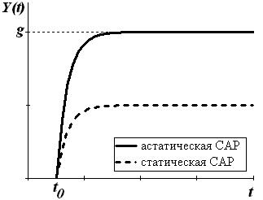 | 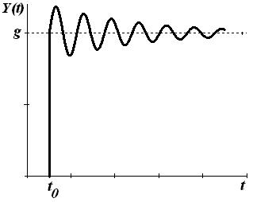
а | б
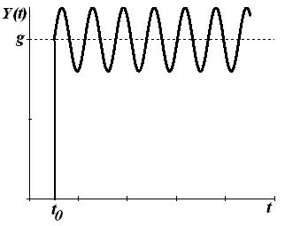 | 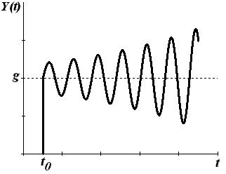
в | г
Рис. 3.9. Динамические характеристики САР

Таким образом, основным режимом работы САР считается динамический режим, характеризующийся протеканием в ней переходных процессов. Поэтому второй основной задачей при разработке САР является анализ динамических режимов работы САР.
Поведение САР или любого ее звена в динамических режимах описывается уравнением динамики $y\left(t\right)\text{=f}\left(\text{u,z,t}\right)$, описывающее изменение величин во времени. Как правило, это дифференциальное уравнение или система дифференциальных уравнений. Поэтому основным методом исследования САР в динамических режимах является метод решения дифференциальных уравнений. Порядок дифференциальных уравнений может быть довольно высоким, то есть зависимостью связаны как сами входные и выходные величины u(t), z(t), y(t), так и скорости их изменения, ускорения и т.д. Поэтому уравнение динамики в общем виде можно записать так:
$$f\left({\text{y,y}}^{'}{\text{,y}}^{\text{''}},…{\text{,y}}^{\left(n\right)}{\text{,u,u}}^{'}{\text{,u}}^{\text{''}},…{\text{,u}}^{\left(m\right)}{\text{,z,z}}^{'}{\text{,z}}^{\text{''}},…{\text{,z}}^{\left(k\right)}\right)=0$$

3.6.Эквивалентные преобразования структурных схем.
Структурная схема – графическое представление математической модели САР в виде соединения звеньев. В простейшем структурная схема строится из элементарных динамических звеньев. Но несколько элементарных звеньев могут быть заменены одним звеном со сложной передаточной функцией. Для этого существуют правила эквивалентного преобразования структурных схем.
Основными элементами структурных схем являются:
звено
сумматор
элемент сравнения
узел
Рассмотрим основные способы преобразований структурных схем.
Последовательное соединение звеньев (рис.3.10.) - выходная величина предшествующего звена подается на вход последующего.

Рис.3.10. Последовательное соединение звеньев

При этом можно записать: $y_{1}{\text{=W}}_{1}\left(s\right)y$, $y_{2}{\text{=W}}_{2}\left(s\right)y_{1}$, …, $y_{n}{\text{=W}}_{n}\left(s\right)y_{n−1}$ или $y_{n}{\text{=W}}_{1}\left(s\right)×W_{2}\left(s\right)×⋯×W_{n}\left(s\right)y$, т.е. цепочка последовательно соединенных звеньев преобразуется в эквивалентное звено с передаточной функцией, равной произведению передаточных функций отдельных звеньев $W_{\text{ЭКВ}}\left(s\right)=\prod_{\text{i=}1}^{n}{W_{i}\left(s\right)}$.
Параллельное соединение звеньев (рис.3.11.) - на вход каждого звена подается один и тот же сигнал, а выходные сигналы складываются.

Рис. 3.11. Параллельное соединение звеньев

Тогда можно записать: $y_{1}{\text{=W}}_{1}\left(s\right)y_{0}$, $y_{2}{\text{=W}}_{2}\left(s\right)y_{0}$, …, $y_{n}{\text{=W}}_{n}\left(s\right)y_{0}$ или $\text{y=}\left[W_{1}\left(s\right){\text{+W}}_{2}\left(s\right)+⋯{\text{+W}}_{n}\left(s\right)\right]y_{0}$, т.е. цепочка звеньев, соединенных параллельно, преобразуется в звено с передаточной функцией, равной сумме передаточных функций отдельных звеньев $W_{\text{ЭКВ}}\left(s\right)=\sum_{\text{i=}1}^{n}{W_{i}\left(s\right)}$.
Встречно – параллельное соединение - звено W_{П} охвачено положительной (рис. 3.12.) или отрицательной обратной связью (рис. 3.13.). Участок цепи, по которому сигнал идет в противоположном направлении по отношению к системе в целом (то есть с выхода на вход) называется цепью обратной связи с передаточной функцией W_{ОС}.

Рис. 3.12. Встречно – параллельное соединение (положительная обратная связь)

Рис. 3.13. Встречно – параллельное соединение (отрицательная обратная связь)

При этом для положительной обратной связи получи:
$$W_{П}\left(s\right)=\frac{Y_{1}}{U}$$ | (1)
$$W_{\text{ОС}}\left(s\right)=\frac{Y_{2}}{Y_{1}}$$ | (2)
$${\text{U=Y}}_{0}{\text{+Y}}_{2}$$ | (3)
Из выражения 1 выразим U, а из 2 выразим Y₂ получим:
$$\text{U=}\frac{Y_{1}}{W_{П}\left(s\right)}$$ | (4)
$$Y_{2}{\text{=W}}_{\text{ОС}}\left(s\right)Y_{1}$$ | (5)
Подставив выражения 4 и 5 в уравнение 3, получим:
$$\frac{Y_{1}}{W_{П}\left(s\right)}{\text{=Y}}_{0}{\text{+W}}_{\text{ОС}}\left(s\right)Y_{1}$$ | (6)
Из выражения 6 найдем эквивалентную передаточную функцию:
$$Y_{1}\left[\frac{1}{W_{П}\left(s\right)}−W_{\text{ОС}}\left(s\right)\right]{\text{=Y}}_{0}⇒W_{\text{ЭКВ}}\left(s\right)=\frac{Y_{1}}{Y_{0}}=\frac{1}{\frac{1}{W_{П}\left(s\right)}−W_{\text{ОС}}\left(s\right)}=\frac{W_{П}\left(s\right)}{1−W_{П}\left(s\right)W_{\text{ОС}}\left(s\right)}$$ | (7)
При этом для отрицательной обратной связи будем иметь $W_{\text{ЭКВ}}\left(s\right)=\frac{Y_{1}}{Y_{0}}=\frac{W_{П}\left(s\right)}{1{\text{+W}}_{П}\left(s\right)W_{\text{ОС}}\left(s\right)}$

Перенос узлов и сумматоров через звено.
При переносе сумматора через звено по ходу сигнала необходимо добавить звено с передаточной функцией того звена, через которое переносится сумматор. Если сумматор переносится против хода сигнала, то добавляется звено с передаточной функцией, обратной передаточной функции звена, через которое переносим сумматор (рис.3.14.).

Рис. 3.14. Перенос сумматора через звено

При переносе узла через звено по ходу сигнала добавляется звено с передаточной функцией, обратной передаточной функции звена, через которое переносим узел. Если узел переносится против хода сигнала, то добавляется звено с передаточной функцией звена, через которое переносится узел (рис.3.15.).

Рис. 3.15. Перенос узла через звено

Возможны взаимные перестановки узлов и сумматоров: узлы можно менять местами (рис. 3.16.); сумматоры тоже можно менять местами (рис.3.17.); при переносе узла через сумматор необходимо добавить сравнивающий элемент (рис.3.18.: ${\text{Y=Y}}_{1}{\text{+Z}}_{1}⇒Y_{1}\text{=Y}−Z_{1}$) или сумматор (рис.3.19.: ${\text{Y=Y}}_{1}{\text{+Z}}_{1}$).
При эквивалентных преобразованиях одной и той же структурной схемы могут быть получены различные передаточные функции системы по разным входам и выходам.

Рис. 3.16. Перестановка узлов

Рис. 3.17. Перестановка сумматоров
Рис. 3.18. Перенос узла через сумматор
Рис. 3.19. Перенос сумматора через узел

3.7.Объект регулирования.
Объект регулирования является основным элементом САР, ради чего и строится система регулирования. Он имеет определённые свойства и параметры, которые надо учитывать при выборе регулятора.
Ёмкость ОУ, характеризует его способность накапливать вещество или энергию. Чем больше ёмкость, тем больше инерционность объекта. Различают:
-одноёмкостные объекты, у них отсутствует запаздывание τ = 0 .
-многоёмкостные объекты, у них имеется запаздывание и чем больше емкостей, тем больше запаздывание.
Реальные объекты в основном многоёмкостные.
Самовыравнивание, характеризует способность ОУ восстанавливать состояние равновесия, при этом регулируемый параметр принимает новое равновесное состояние. ОУ без самовыравнивания этой способностью не обладают, т.е. регулируемый параметр будет неограниченно изменятся (у реального ОУ до конечного положения, где сработает ограничитель). В основном большинство ОУ - это объекты с самовыравниванием.
Параметры объекта:
τ– время запаздывания, характеризует запаздывание изменения регулируемого параметра при возникновении регулирующего воздействия или возмущения. Увеличение τ, затрудняет работу регулятора, ухудшает устойчивость.
T₀ – постоянная времени объекта управления, мера инертности ОУ, чем больше T₀, тем медленнее изменяется регулируемый параметр, тем легче работать регулятору.
$K_{0}=\frac{\text{Δy}}{\text{Δu}}$ – коэффициент передачи объекта, показывает, как изменяется параметр Y(t) при изменении управляющего воздействия U(t) или возмущения Z(t), при этом коэффициент передачи объекта по U(t) и по Z(t) может быть разным. Чем больше К₀, тем объект чувствительнее к воздействиям.
Эти параметры определяются по переходным характеристикам объекта, которые приведены на рис. 3.20. и рис. 3.21.

Рис 3.20. Переходная характеристика объекта с самовыравниванием
τ - время запаздывания, T₀ – постоянная времени ОУ, $K_{0}=\frac{\text{Δy}}{\text{Δu}}$ – коэффициент передачи ОУ, U(t) – управляющее воздействие действующее на ОУ, Y(t) – регулируемая переменная ОУ.

Этот объект представляет собой инерционное звено первого порядка с запаздыванием $W\left(s\right)=\frac{K_{0}e^{−\text{τs}}}{T_{0}\text{s+}1}$.

Рис 3.21. Переходная характеристика объекта без самовыравнивания
$K_{0}=\frac{\text{Δy}}{\text{Δu}}=\text{tan}\left(α\right)$ – скорость нарастания регулируемой переменной Y, τ – время запаздывания, T₀ – постоянная времени ОУ, Y(t) – регулируемая переменная ОУ.

Этот объект представляет собой интегрирующее звено c запаздыванием $W\left(s\right)=\frac{K_{0}}{T_{0}s}e^{−\text{τs}}$.

3.8.Регуляторы.
Регулятор - устройство, которое следит за работой ОУ и вырабатывает для него управляющие воздействия.
Регуляторы могут быть выполнены в виде отдельного устройства или в виде алгоритма управления реализованного в контроллере или на ЭВМ.
Различают следующие виды регуляторов:
- П – пропорциональный;
- И – интегральный;
- Д – дифференциальный;
- ПИ – пропорционально – интегральный;
- ПД – пропорционально – дифференциальный;
- ПИД – пропорционально – интегрально – дифференциальный.

Свойства регуляторов
Пропорциональный регулятор
Передаточная функция П – регулятора: $W\left(s\right){\text{=K}}_{P}$. Регулятор вырабатывает управляющее воздействие на ОУ пропорционально величине ошибки рассогласования, чем больше ошибка ε(t), тем больше управляющее воздействие $U\left(t\right){\text{=K}}_{P}×ε\left(t\right)$. Настроечным параметром П – регулятора является коэффициент усиления К_{Р}.
Переходная характеристика П регулятора показана на рис 3.22. Переходная характеристика показывает как изменяется регулирующее воздействие регулятора U(t) во времени при отклонении регулируемой переменной Y(t) от задания g(t) т.е. при появлении сигнала ошибки рассогласования ε(t).

Рис. 3.22. График переходного процесса П – регулятора

Преимущества П – регулятора – его быстродействие (небольшое время регулирования t_{p}) и высокая устойчивость процесса регулирования.
Недостаток – наличие статической ошибки Δ, т.е. после окончания процесса регулирования (за время регулирования t_{p}) параметр не возвращается точно к заданному значению, а отличается от заданного на величину Δ, что снижает точность регулирования.

Интегральный регулятор
Передаточная функция И – регулятора: $W\left(s\right)=\frac{1}{T_{И}×s}$. Управляющее воздействие пропорционально интегралу от ошибки рассогласования ε(t):
$$U\left(t\right)=\frac{1}{T_{И}}\int_{0}^{t}{ε\left(τ\right)\text{dτ}}$$
Настроечным параметром И – регулятора является постоянная времени интегрирования Т_{И}, которая показывает за какое время управляющее воздействие U(t) достигнет входного ступенчатого рассогласования Δε.
Переходная характеристика И регулятора показана на рис 3.23.

Рис. 3.23. График переходного процесса И – регулятора
$$\text{tan}\left(α\right)=\frac{1}{T_{И}}$$
У И – регулятора, его называют также aстатическим, изменение положения РО пропорционально интегралу от отклонения ε(t) регулируемого параметра от его заданного значения g(t). Регулирующий орган будет перемещаться до тех пор, пока параметр не достигнет точно заданного значения g(t), т.е. у него нет статической ошибки Δ=0. Это его достоинство, но недостатком является его плохая устойчивость, большое время регулирования. Его можно применять на инерционных объектах с самовыравниванием.

Дифференциальный регулятор
Передаточная функция Д – регулятора: $U\left(t\right)=\left\{\begin{matrix}\text{+U,} \text{при} ε\left(t\right)>\frac{Δ}{2} \\ \text{0,} \text{при} −\frac{Δ}{2}≤ε\left(t\right)≤\frac{Δ}{2} \\ −\text{U,} \text{при} ε\left(t\right)<−\frac{Δ}{2}\end{matrix}\right\}$. Управляющее воздействие пропорционально производной от ошибки рассогласования ε(t): $U\left(t\right){\text{=T}}_{Д}\frac{\text{dε}\left(t\right)}{\text{dt}}$. Настроечным параметром Д – регулятора является постоянная времени дифференцирования Т_{Д}, которая показывает на сколько по времени входной сигнал ε(t) опережает выходной U(t).
Переходная характеристика Д регулятора показана на рис 3.24.

Рис. 3.24. График переходного процесса Д – регулятора

У Д – регулятора, регулирующее воздействие пропорционально скорости отклонения регулируемой параметра от задания т.е. производной от ошибки рассогласования ε(t).
Скорость отклонения в начальный момент большая и поэтому сигнал по скорости будет большим, регулятор сразу начнёт действовать в момент t₀, ещё до заметного отклонения Δ регулируемого параметра.
Таким образом, этот регулятор имеет повышенное быстродействие – это его достоинство. Недостаток – наличие статической ошибки Δ как у П – регулятора, не стабилен в работе, поэтом отдельно не используется. Но этот принцип используют для повышения качества регулирования в ПД и ПИД регуляторах.
Комбинируя простейшие П, И, Д регуляторы, получают ПИ, ПД, ПИД регуляторы. На практике в основном применяют П, ПИ, ПИД регуляторы.

Пропорционально – интегральный регулятор
ПИ – регулятор, это комбинация П и И регуляторов. Имеет достоинства обоих. От П – хорошая устойчивость, от И – отсутствие статической ошибки Δ=0. Передаточная функция ПИ – регулятора имеет вид: $W\left(s\right){\text{=K}}_{P}+\frac{1}{T_{И}×s}$, управляющее воздействие изменяется по уравнению: $U\left(t\right){\text{=K}}_{P}×ε\left(t\right)+\frac{1}{T_{И}}\int_{0}^{t}{ε\left(τ\right)\text{dτ}}$. Настроечными параметрами ПИ – регулятора являются коэффициент усиления К_{Р} и постоянная времени интегрирования Т_{И}.
Переходная характеристика ПИ регулятора показана на рис 3.25.

Рис. 3.25. График переходного процесса ПИ – регулятора

Пропорционально – дифференциальный регулятор
ПД – регулятор, комбинация П и Д регуляторов. Имеет достоинства обоих. От П – хорошая устойчивость от Д – повышенное быстродействие, но сохраняется статическая ошибка Δ, как у П регулятора.
Передаточная функция ПД – регулятора имеет вид: $W\left(s\right){\text{=K}}_{P}{\text{+T}}_{Д}×s$, управляющее воздействие изменяется по уравнению: $U\left(t\right){\text{=K}}_{P}×ε\left(t\right){\text{+T}}_{Д}\frac{\text{dε}\left(t\right)}{\text{dt}}$
Настроечными параметрами ПД – регулятора являются коэффициент усиления К_{Р} и постоянная времени дифференцирования Т_{Д}.
Переходная характеристика ПД регулятора показана на рис 3.26.

Рис. 3.26. График переходного процесса ПД – регулятора

Пропорционально – интегрально – дифференциальный регулятор
ПИД – регулятор, комбинация П, И и Д регуляторов. Имеет достоинства троих. От П – хорошая устойчивость, от И – отсутствие статической ошибки Δ=0, от Д – повышенное быстродействие. Передаточная функция ПИД – регулятора имеет вид: $W\left(s\right){\text{=K}}_{P}+\frac{1}{T_{И}×s}{\text{+T}}_{Д}×s$, управляющее воздействие изменяется по уравнению: $U\left(t\right){\text{=K}}_{P}×ε\left(t\right)+\frac{1}{T_{И}}\int_{0}^{t}{ε\left(τ\right)\text{dτ}}{\text{+T}}_{Д}\frac{\text{dε}\left(t\right)}{\text{dt}}$
Настроечными параметрами ПИД – регулятора являются коэффициент усиления К_{Р}, постоянная времени интегрирования Т_{И} и постоянная времени дифференцирования Т_{Д}.
Переходная характеристика ПИД регулятора показана на рис 3.27.

Рис. 3.27. График переходного процесса ПИД – регулятора

ПИД – регулятор по своим возможностям наиболее универсален. В настоящее время в промышленностью выпускаются только ПИД регуляторы, из которых легко можно получит и более простые законы управления при Т_{И}→∞ получаем ПД – регулятор, при Т_{Д}=0 получаем ПИ – регулятор, а при Т_{И}→∞ и Т_{Д}=0 получим П регулятор.

3.9. Релейные (позиционные) регуляторы.
Позиционные регуляторы реализуют позиционный закон управления.
Позиционным называют закон управления, когда управляющее воздействие на ОУ принимает ряд постоянных дискретных значений (изменяется ступенчато) в зависимости от ошибки рассогласования ε(t).
Позиционные регуляторы формируют управляющий сигнал u(t), который обеспечивает перемещение регулирующего органа в одно из фиксированных положений (позиций). Таких положений может быть два, три и более. По их количеству различают двух-, трех- и многопозиционные регуляторы. Наиболее распространены двухпозиционные регуляторы, реже используются трехпозиционные.
Двухпозиционным называется регулятор, в котором в зависимости от значения ошибки рассогласования ε(t) регулирующий орган может занимать только два фиксированных положения: открыто или закрыто, (включено или выключено).
Аналитически двухпозиционный закон регулирования записывается следующим образом:
$$U\left(t\right)=\left\{\begin{matrix}\text{+U,} \text{при} ε\left(t\right)>0 \\ −\text{U,} \text{при} ε\left(t\right)<0\end{matrix}\right\}$$
Статическая характеристика двухпозиционного регулятора представлена на рис. 3.28.

Рис. 3.28. Статическая характеристика двухпозиционного регулятора

Трехпозиционным называется регулятор, у которого в зависимости от значения ошибки рассогласования ε(t) регулирующий орган может занимать помимо двух крайних положений еще одно среднее положение.
Аналитически трехпозиционный закон регулирования записывается следующим образом:
$$U\left(t\right)=\left\{\begin{matrix}\text{+U,} \text{при} ε\left(t\right)>\frac{Δ}{2} \\ \text{0,} \text{при} −\frac{Δ}{2}≤ε\left(t\right)≤\frac{Δ}{2} \\ −\text{U,} \text{при} ε\left(t\right)<−\frac{Δ}{2}\end{matrix}\right\}$$
Статическая характеристика трехпозиционного регулятора представлена на рис. 3.29.

Рис. 3.29. Статическая характеристика трехпозиционного регулятора

4. Функциональные схемы автоматизации (ФСА)

ФСА – являются основным документом, отражающим структуру и объем автоматизации объекта. ФСА всегда существует совместно со спецификацией средств автоматизации (СА).
ФСА – это чертеж, на котором условными обозначениями (УО) изображены:
- технологическое оборудование
- коммуникации
- средства автоматизации
- связи межу ними
На ФСА показываются только средства автоматизации: получающие, преобразующие, формирующие измерительную и управляющую информацию.
На ФСА не показывается вспомогательное оборудование: фильтры, редукторы воздуха КИП, источники электропитания, реле, переключатели.
В настоящее время УО по функциональному признаку ГОСТ – 21.404-85.

4.1 Методы построения УО
Упрощенный – все средства одного контура изображаются одним УО с указанием измеряемой величины Q, F, P, L, T и функциональных признаков I, R, C, S, A.
Развернутый – каждое СА обозначается отдельным УО с указанием измеряемой величины, функциональных признаков, дополнительных функциональных признаков E, K, Y.

4.2 Правила выполнения УО в развернутом методе

А) на трубопроводе отображаются ИМ, а так же

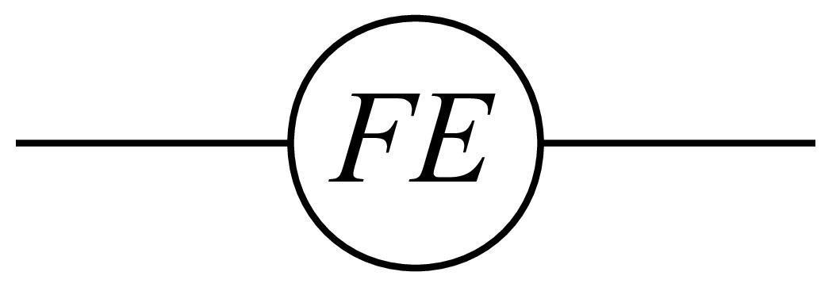
- диафрагма, счетчики, индукционные расходомеры и т. п., т.е. чувствительные элементы и приборы без дистанционной передачи показаний (выходные сигналы не унифицированы).

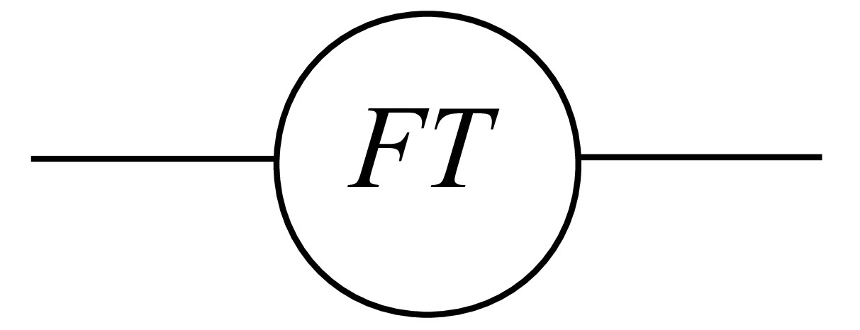
- ротаметры с унифицированным выходным сигналом с дистанционной передачей показаний.

Б) рядом с трубопроводом или аппаратом:

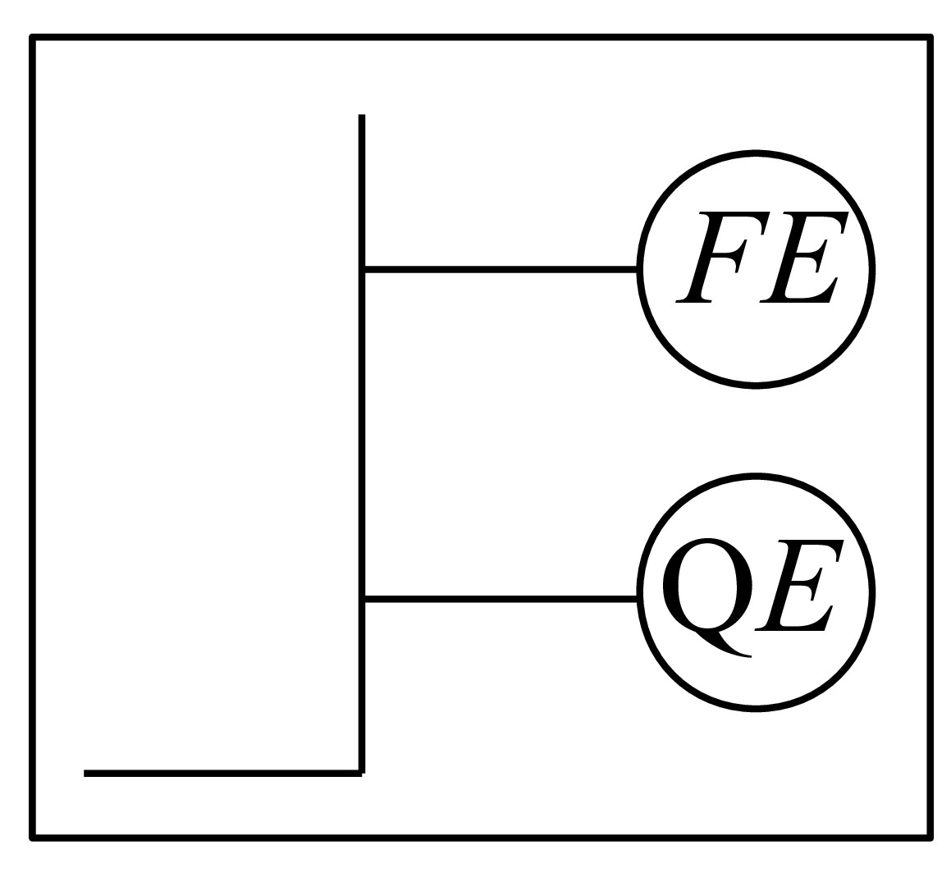
- датчики, термометры сопротивления, термопары.

QE – приборы состава и качества с неунифицированным выходным сигналом
ТЕ – с неунифицированным выходным сигналом
LT – уровнемеры с унифицированным выходным сигналом
Е – чувствительный элемент

В) в рамке прибора по месту показываются преобразователи с унифицированным выходным сигналом, кроме FT и LT.

Г) в рамке прибора по месту или рядом с трубопроводом и аппаратом:

- термометр показывающий технический


- манометр показывающий технический

Д) обозначение приборов для ручных операций начинаются с буквы Н.

Е)
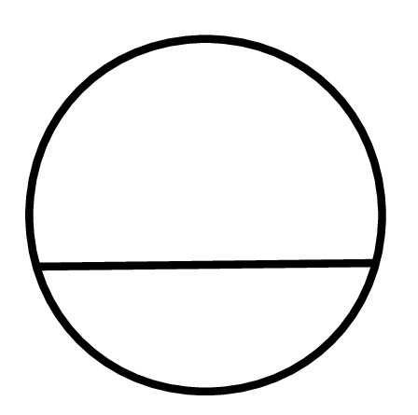
- прибор, установленный на щите


- прибор, установленный вне щита

Ж) для обозначения величин, не предусмотренных ГОСТом, используются резервные буквы с расшифровкой их на схеме.

З) справа от прибора дается расшифровка измеряемых величин Е, U, Q, R; функциональных признаков S, A; дополнительных функциональных признаков Y.
R – радиоактивность,
S, A – переключение, защита,
Y – блокировка.

4.3 Позиционные обозначения ФСА
При упрощенном методе, каждому контуру присваивается порядковый номер.
При развернутом методе присваивается номер контура и номер прибора в контуре.
В большинстве проектных организаций принимаются следующие позиционные обозначения УО:
Температура Т, 100-199.
Давление Р, 200-299.
Расход F, 300-399.
Уровень L, 400-499.
Качество Q, 500-599.
Дистанционное управление Н, 600 – 699.

4.4 Типовые ФСА на пневматических средствах

4.4.1 ФСА АСР давления

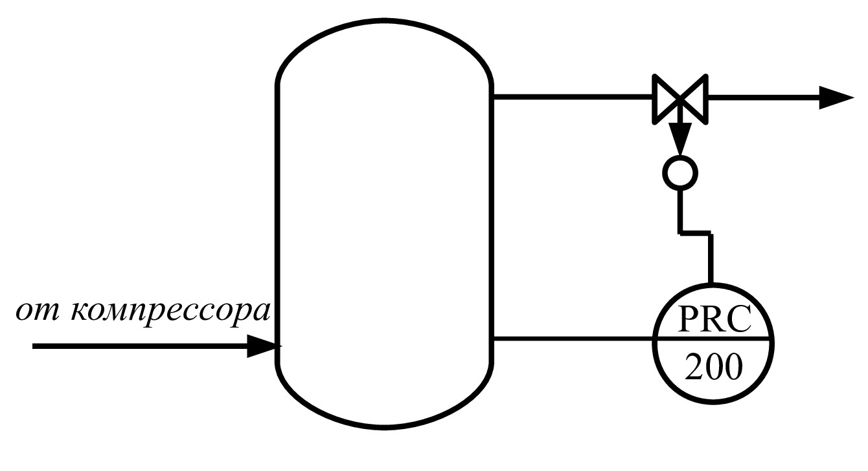

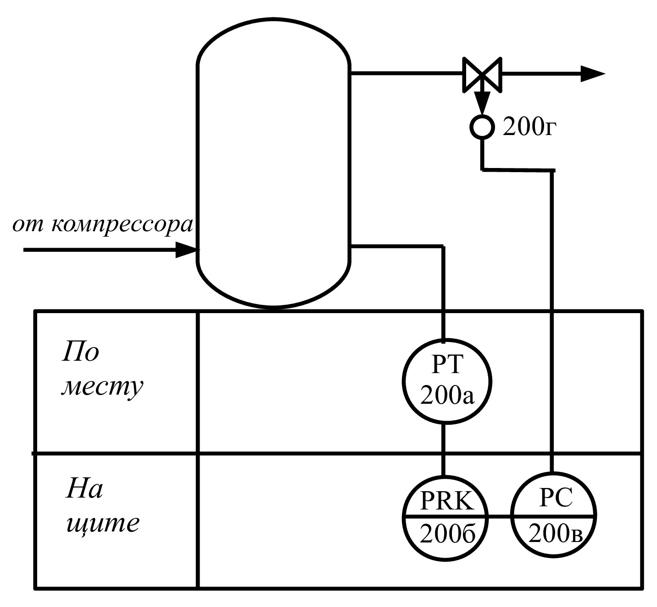

№ поз. | Наименование приборов и техническая характеристика | Тип | Кол. | Примечание
200а | Манометр сильфонный, пневматический (преобразователь измерительный избыточного давления)  вх. сигнал 0-4 кгс/см²; вых. сигнал 0,2-1 кгс/см² | МС-П2 | 1
200б | Вторичный прибор регистрирующий, со станцией управления.  вх. сигнал 0,2-1 кгс/см²; вых. сигнал 0-4 кгс/см² | ПВ10.1Э | 1
200в | Регулятор пневматический  вх. сигнал 0,2-1 кгс/см²; вых. сигнал 0,2-1 кгс/см² | ПР3.31 | 1
200г | Регулирующий клапан с МИМ. Р_{у} = 16 кгс/см²,  D_{у} =50мм, К_{VY} =15м³/ч | 25с48нж | 1

25ч48нж
25 – регулирующий клапан
с, ч – сталь, чугун
48 – нормально открытый
50 – нормально закрытый

4.4.2 ФСА АСР расхода
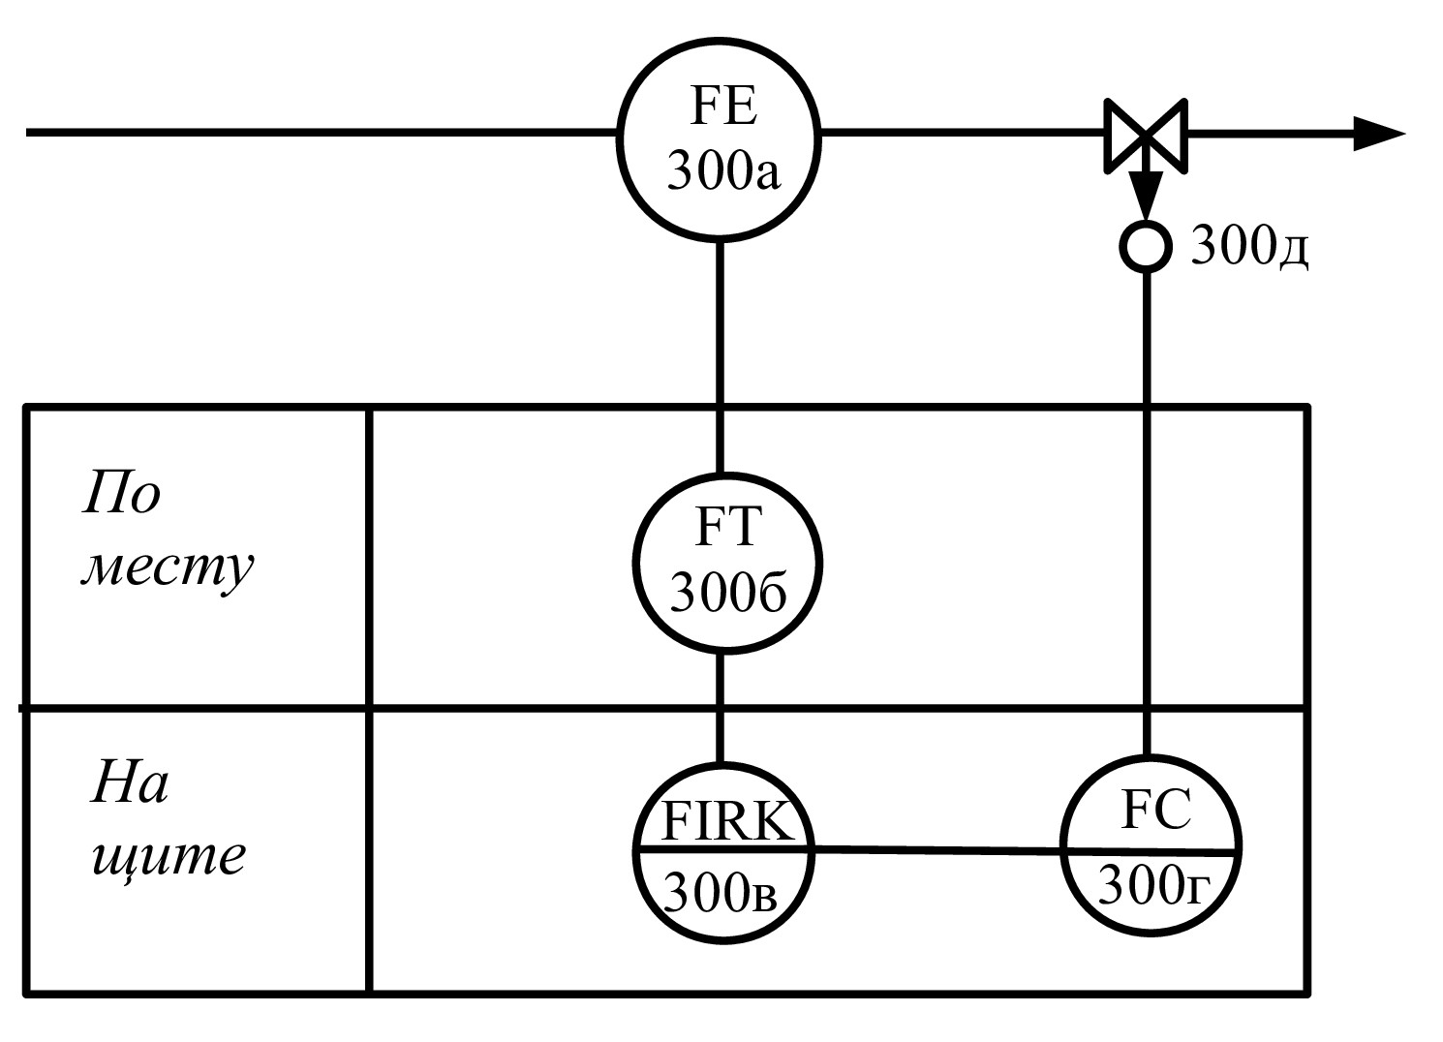
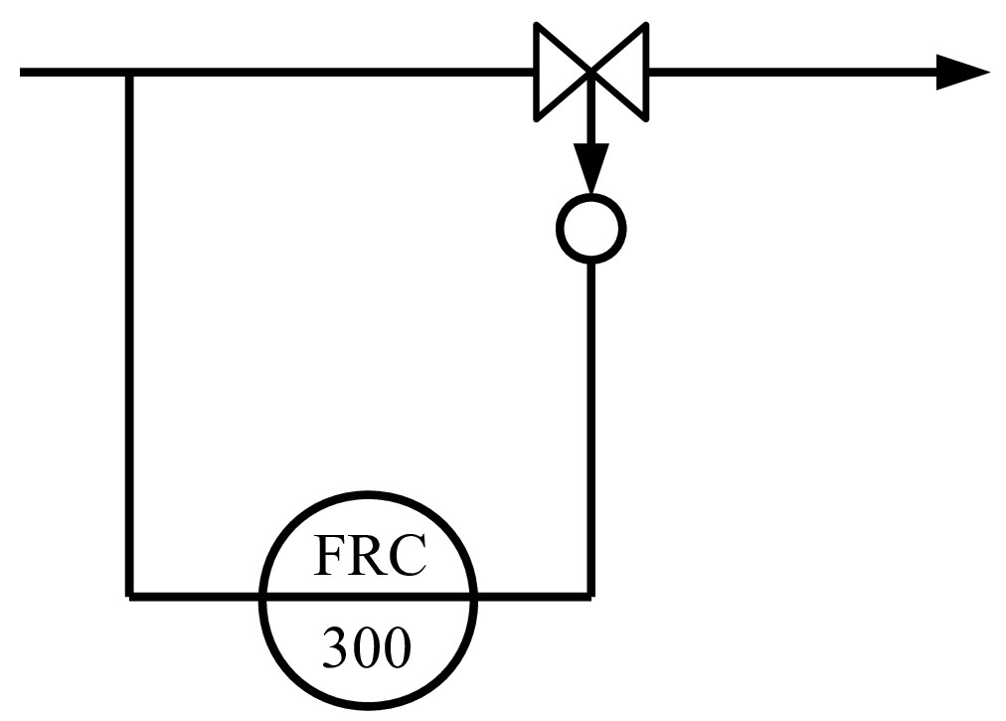
№ поз. | Наименование приборов и техническая характеристика | Тип | Кол. | Примечание
300а | Диафрагма камерная. Р_{у} = 10МПа, D_{у} =50мм. | ДК-10-50 | 1
300б | Пневматический измерительный преобразователь разности давления. Р_{у} = 160 кгс/см²,  вых. сигнал 0,2-1 кгс/см² | 13-ДД-11 | 1
300в | Вторичный прибор, самопишущий, со станцией управления, вх. сигнал 0,2-1 кгс/см² | ПВ10.1Э | 1
300г | Регулятор пневматический (ПИ)  вх. сигнал 0,2-1 кгс/см²; вых. сигнал 0,2-1 кгс/см² | ПР3.31 | 1
300д | Регулирующий клапан с МИМ. Р_{у} = 16 кгс/см²,  D_{у} =50мм, К_{VY} =15м³/ч | 25с48нж | 1

4.4.3 ФСА АСР уровня

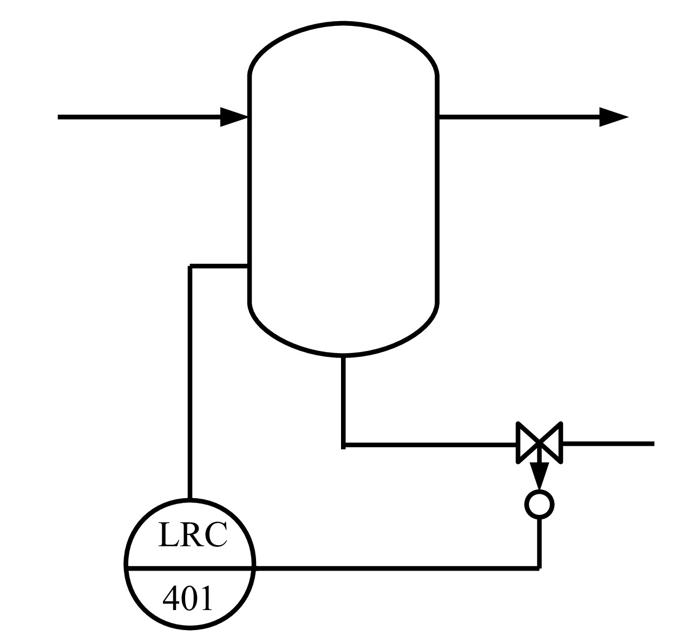
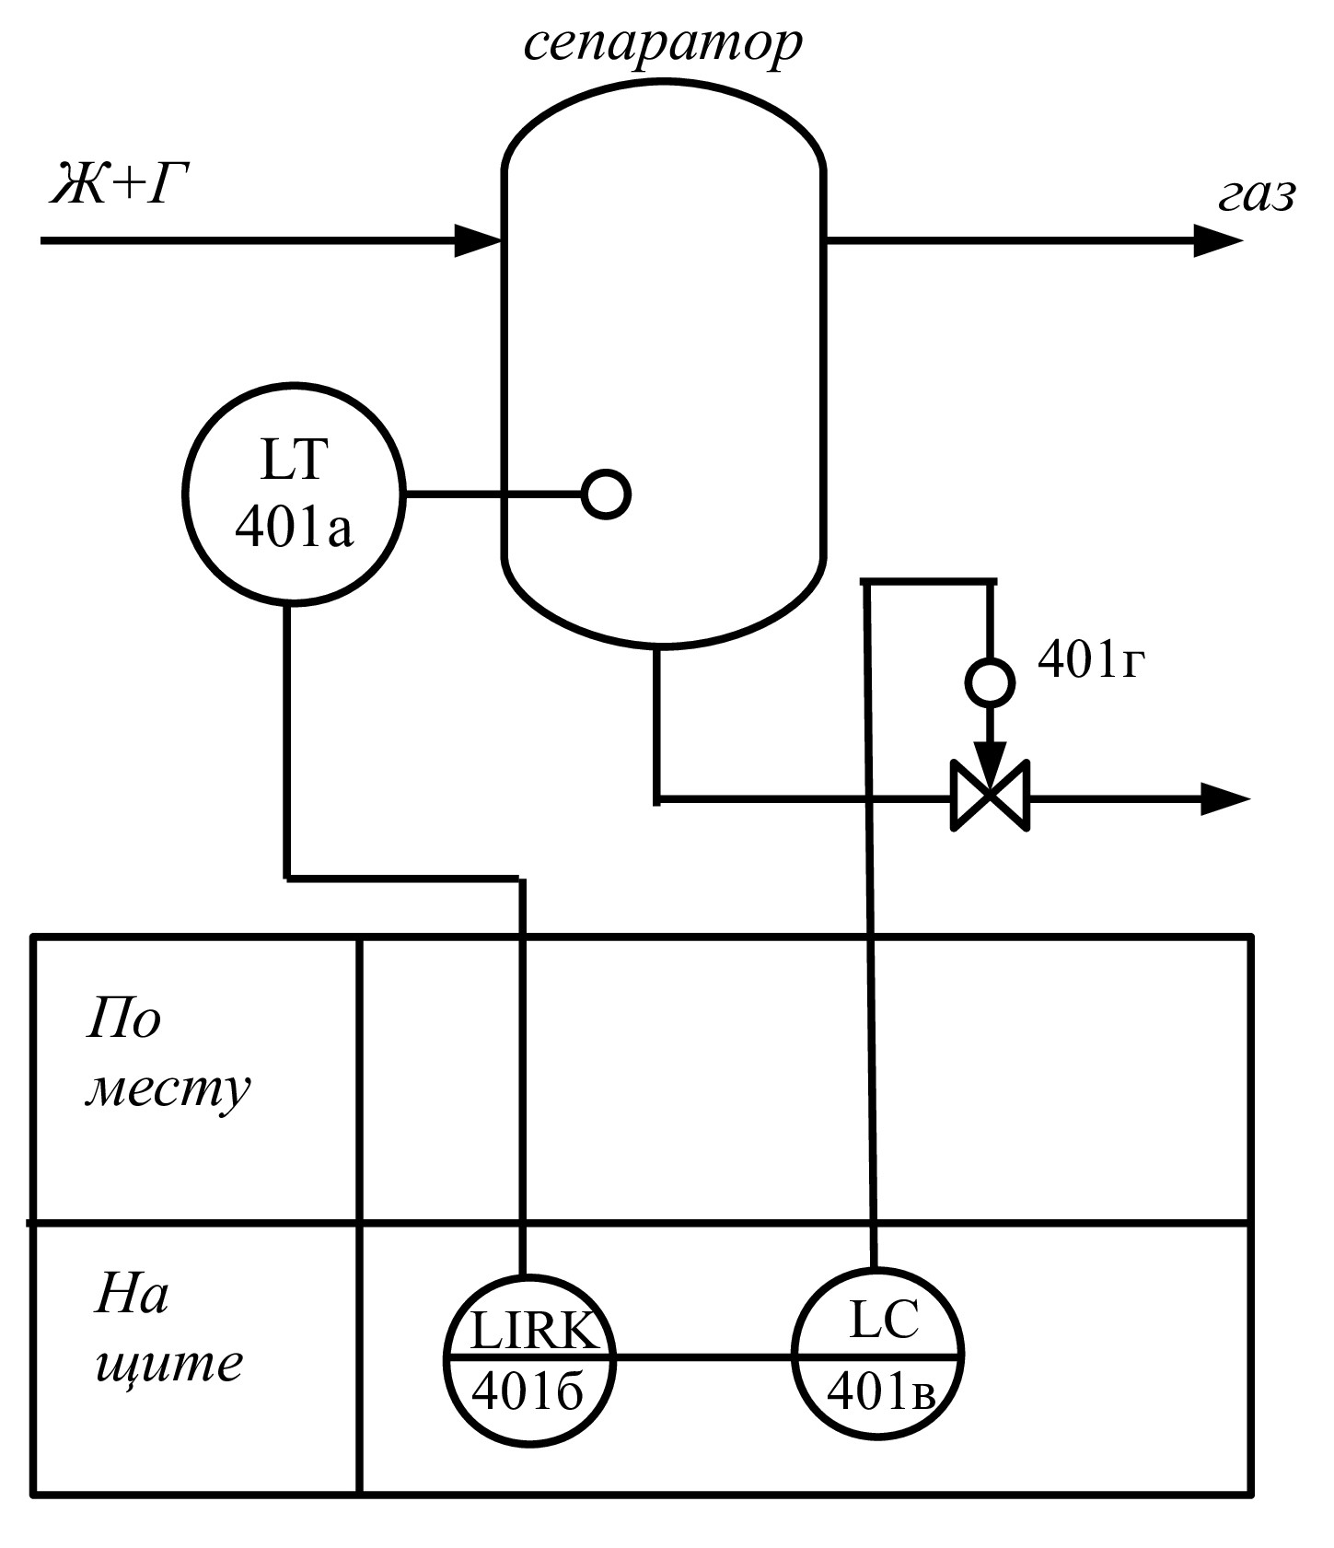

№ поз. | Наименование приборов и техническая характеристика | Тип | Кол. | Примечание
401а | Уровнемер буйковый пневматический  вх. сигнал 0-4 кгс/см²; вых. сигнал 0,2-1 кгс/см² | УБП2-1,6 | 1
401б | Вторичный прибор регистрирующий, со станцией управления.  вх. сигнал 0,2-1 кгс/см²; вых. сигнал 0-4 кгс/см² | ПВ10.1Э | 1
401в | Регулятор пневматический  вх. сигнал 0,2-1 кгс/см²; вых. сигнал 0,2-1 кгс/см² | ПР3.31 | 1
401г | Регулирующий клапан с МИМ. Р_{у} = 16 кгс/см²,  D_{у} =50мм, К_{VY} =32м³/ч | 25с48нж | 1

4.4.4 ФСА АСР температуры

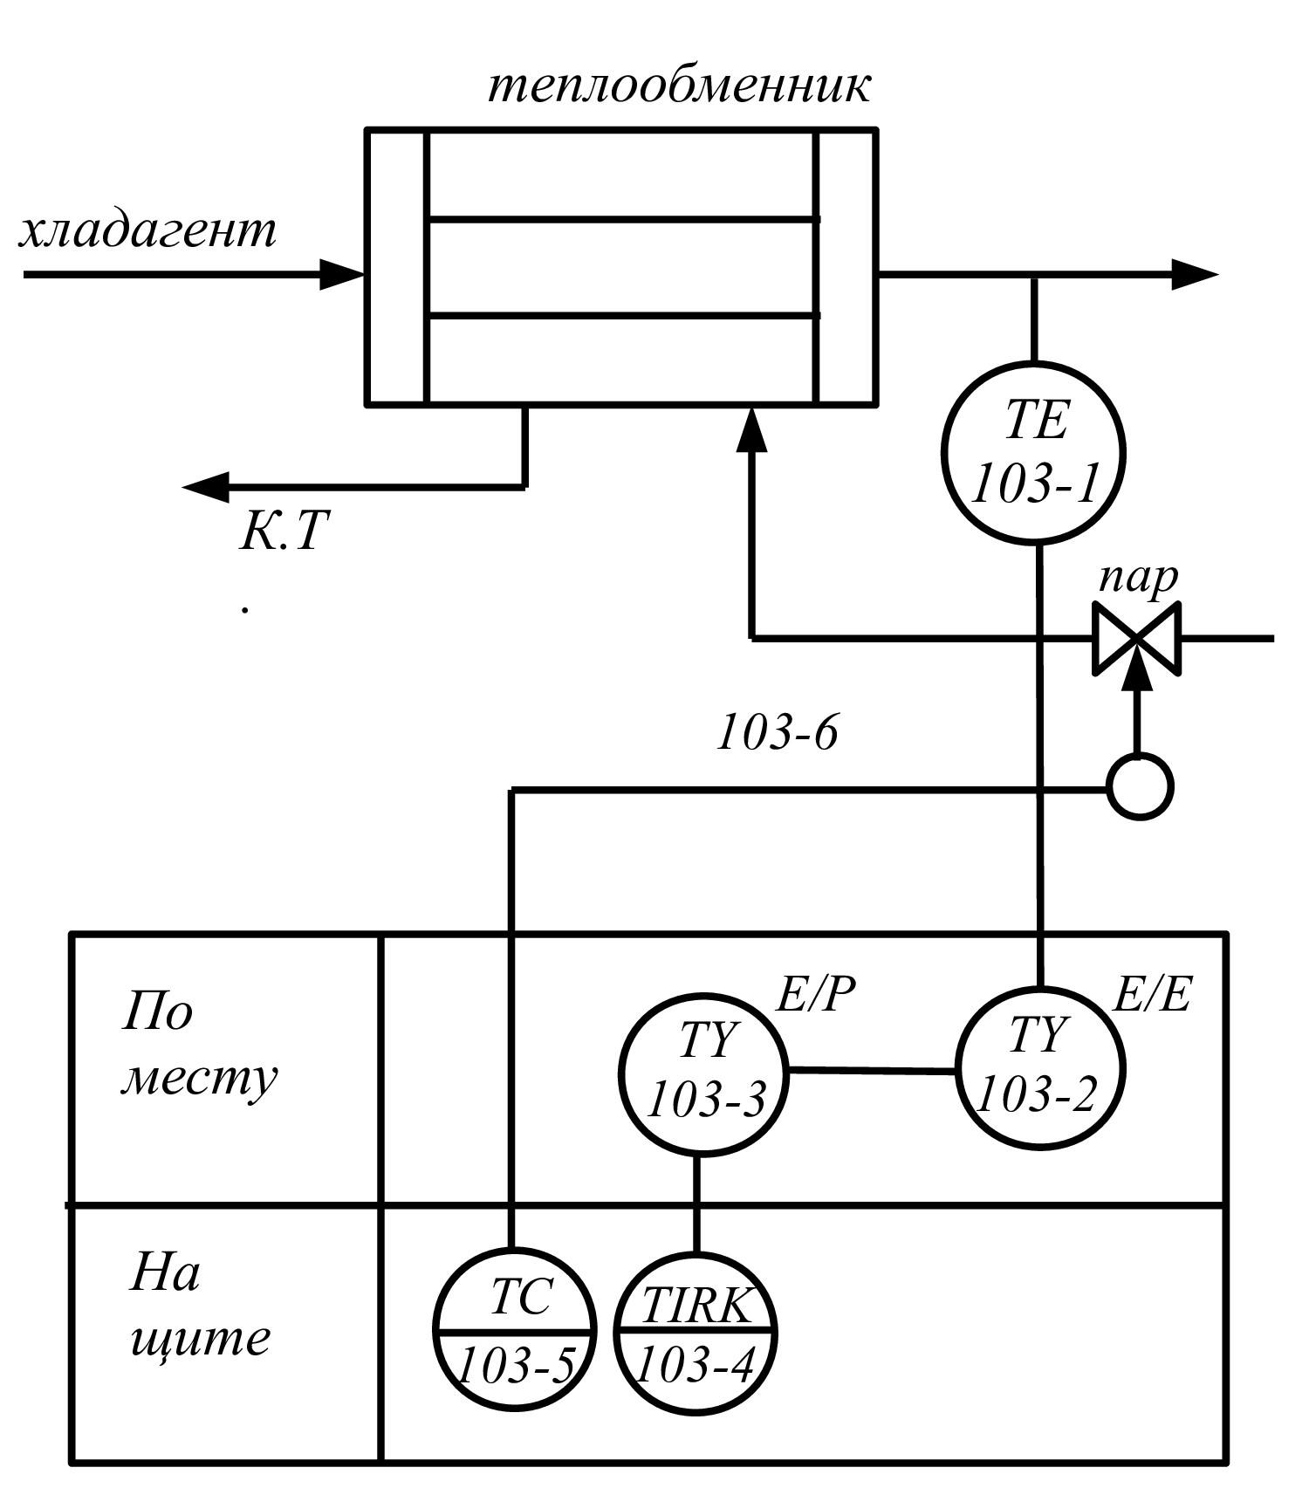

№ поз. | Наименование приборов и техническая характеристика | Тип | Кол. | Примечание
103-1 | Термоэлектрический измерительный преобразователь градуировки ХК, (-50-600⁰С) | ТХК 0515 | 1
103-2 | Преобразователь измерительный (0-200⁰С).  вых. сигн. 0,5мА | ПТ-ТП68 | 1
103-3 | Электропневмопреобразователь.  вх. сигн. 0,5мА, вых. сигн. 0,2-1 кгс/см². | ЭПП-180 | 1
103-4 | Вторичный прибор регистрирующий, со станцией управления.  вх. сигнал 0,2-1 кгс/см²; вых. сигнал 0-4 кгс/см² | ПВ10.1Э | 1
103-5 | Регулятор пневматический  вх. сигнал 0,2-1 кгс/см²; вых. сигнал 0,2-1 кгс/см² | ПР3.31 | 1
103-6 | Регулирующий клапан с МИМ. Р_{у} = 16 кгс/см²,  D_{у} =50мм, К_{VY} =32м³/ч | 25с32нж | 1

4.5 ФСА АСР на электрических средствах системы каскад

4.5.1 ФСА АСР давления

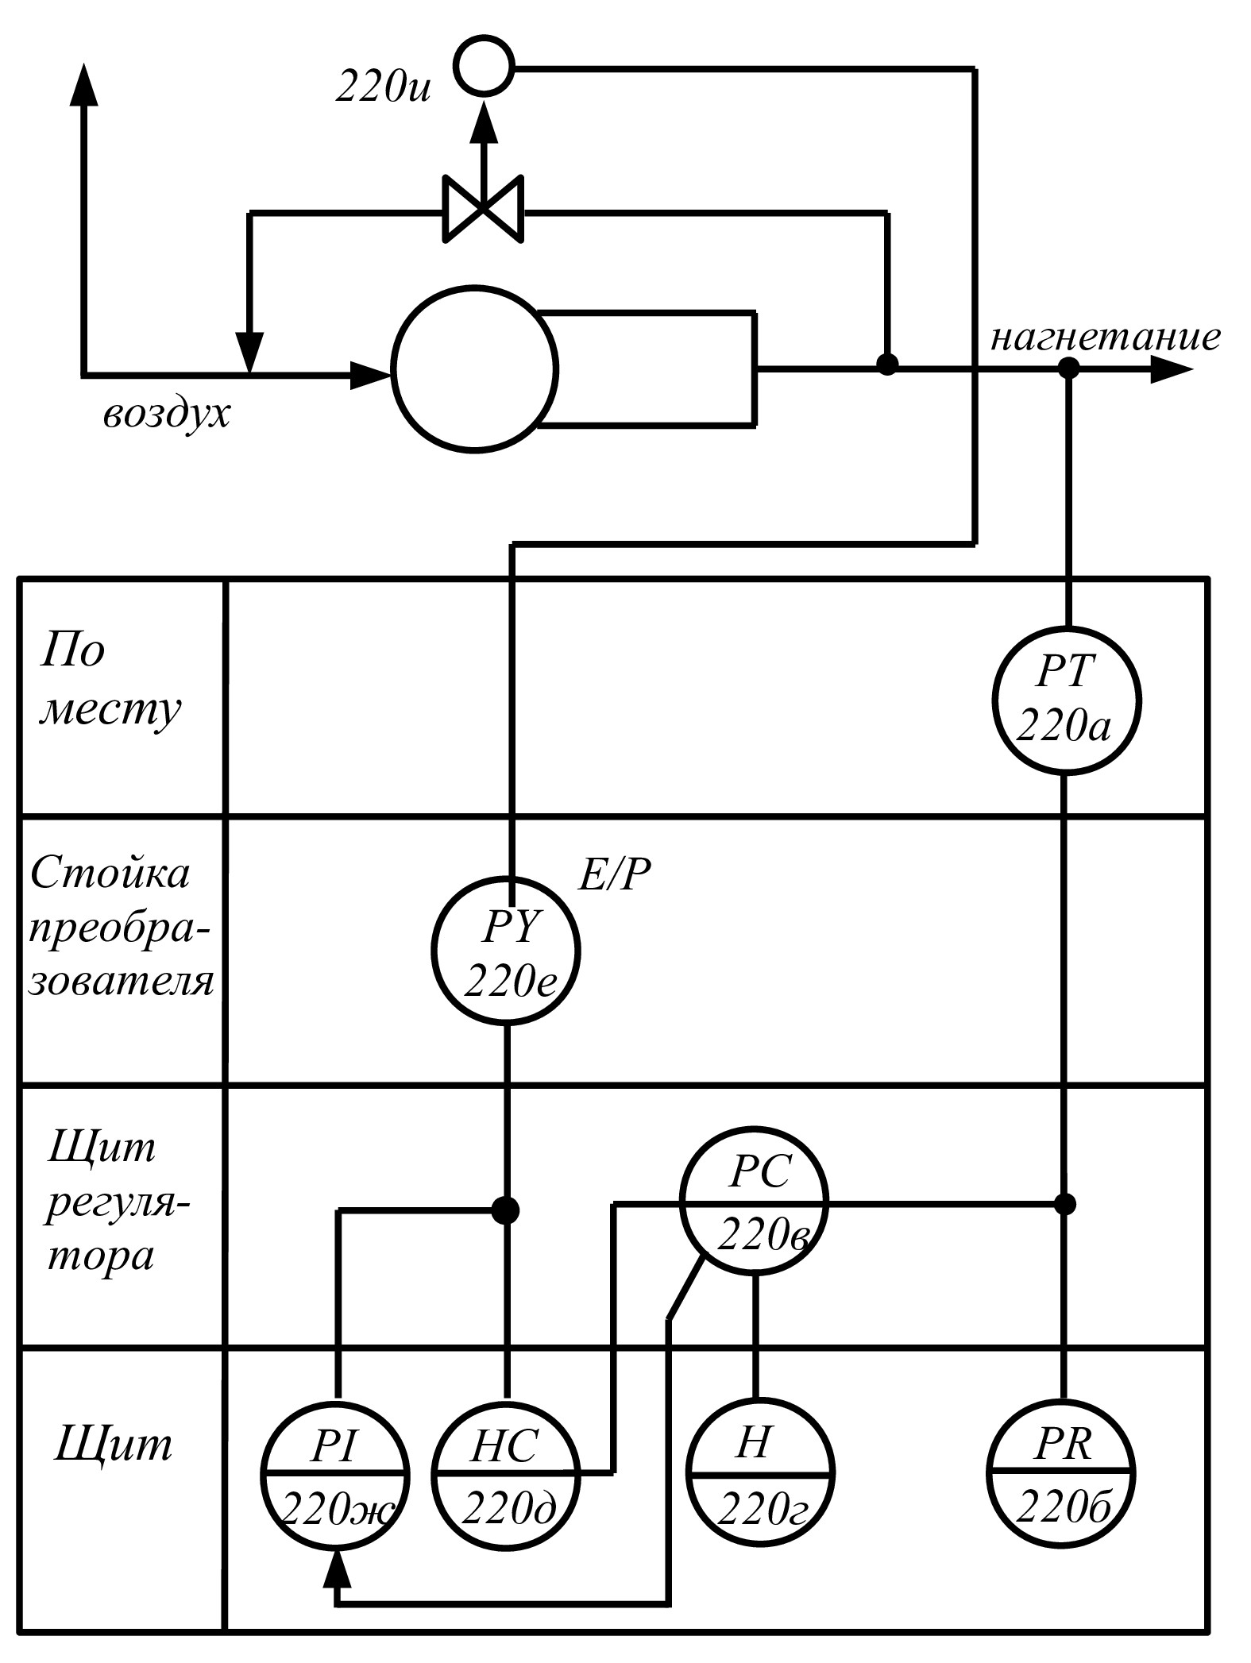

№ поз. | Наименование приборов и техническая характеристика | Тип | Кол. | Примечание
220а | Измерительный преобразователь избыточного давления. Пределы измерения 0-4 кгс/см², вых. сигн. 0-5мА. | САПФИР 22-ДИ | 1
220б | Потенциометр самопишущий на 1 точку измерения. Шкала 0-4, вых. сигн. 0-5мА. | КСУ - 2 | 1
220в | Аналоговый регулятор (ПИД), обратный. | Р17 | 1
220г | Задающее устройство, потенцио-метрическое. | ЗУ11 | 1
220д | Блок управления аналоговым регулятором.  вх. сигн. 0-5мА, вых. сигн. 0-5мА | БУ-12 | 1
220е | Электро- пневмо преобразователь  вх. сигн. 0-5мА, вых. сигн. 0,2-1атм | ЭПП-180 | 1
220ж | Блок указателей. Шкала №1 0-5мА  Шкала №2 -0,625-0,625 В | Б12 | 1
220и | Регулирующий клапан с МИМ.  Р_{у} = 16 кгс/см²,D_{у} =50мм, К_{VY} =35м³/ч | 25ч35нж | 1

4.5.2 ФСА АСР расхода

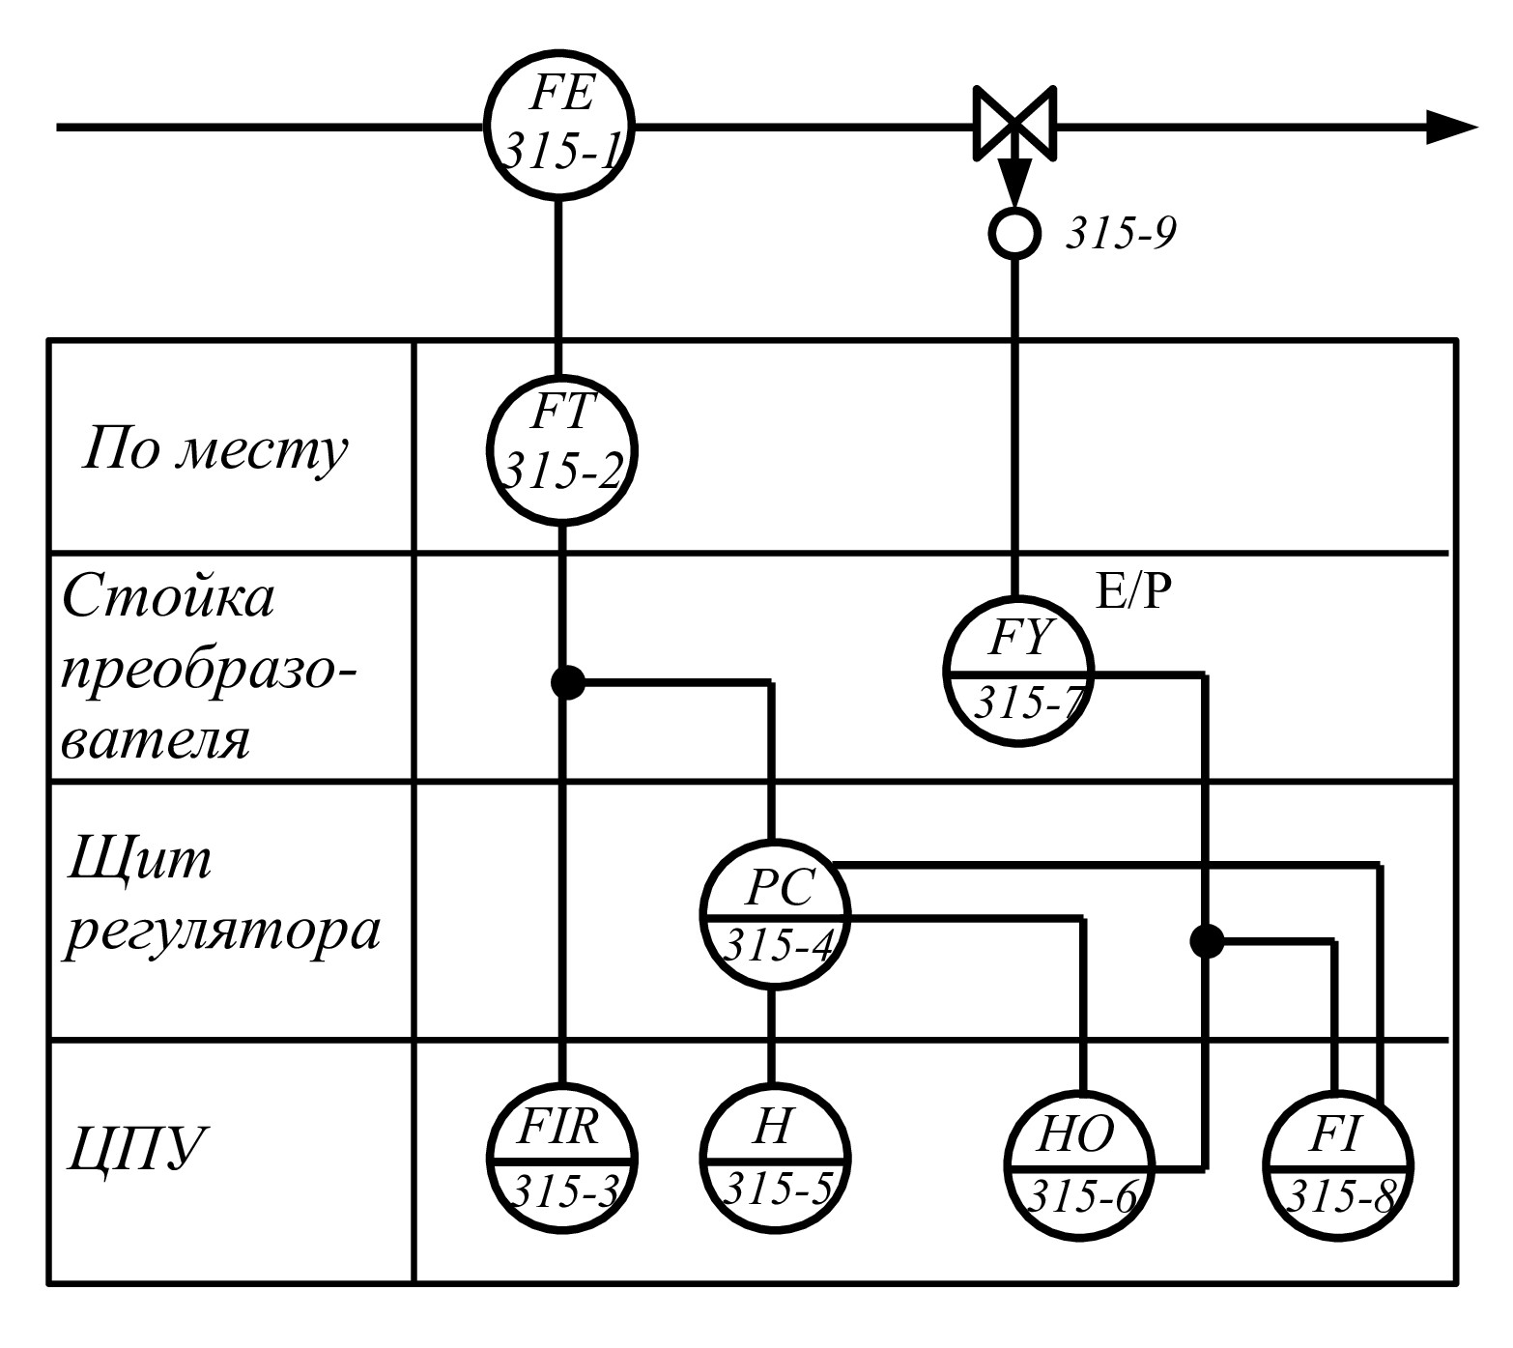

№ поз. | Наименование приборов и техническая характеристика | Тип | Кол. | Примечание
315-1 | Диафрагма камерная стальная.  Р_{у} = 10МПа,D_{у} =50мм | ДКС-1050 | 1
315-2 | Измерительный преобразователь избыточного давления. Пределы измерения 0-4 кгс/см², вых. сигн. 0-5мА. | САПФИР 22-ДД | 1

4.5.3 ФСА АСР уровня
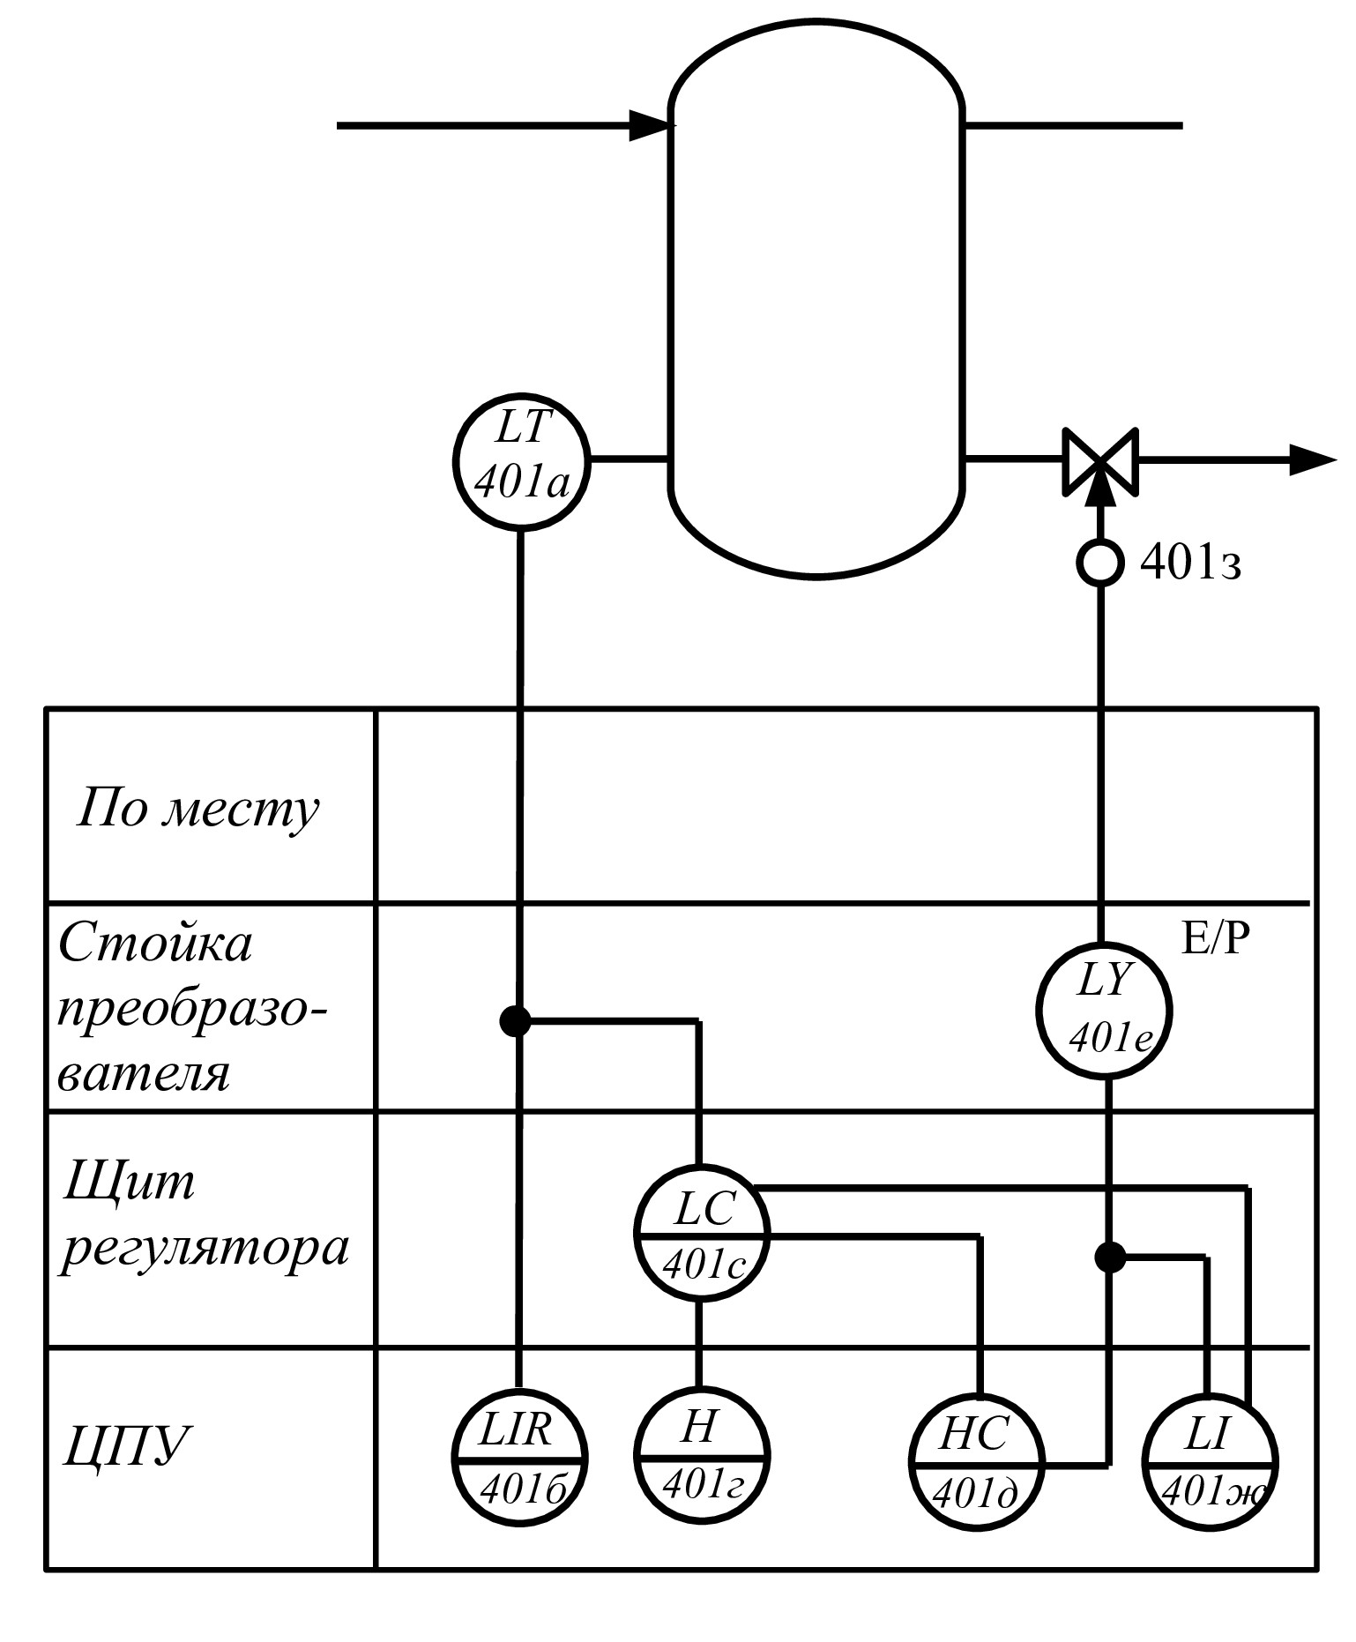

№ поз. | Наименование приборов и техническая характеристика | Тип | Кол. | Примечание
401а | Уровнемер буйковый с элекропередатчиком | САПФИР 22-ДД | 1

4.5.4 ФСА АСР температуры

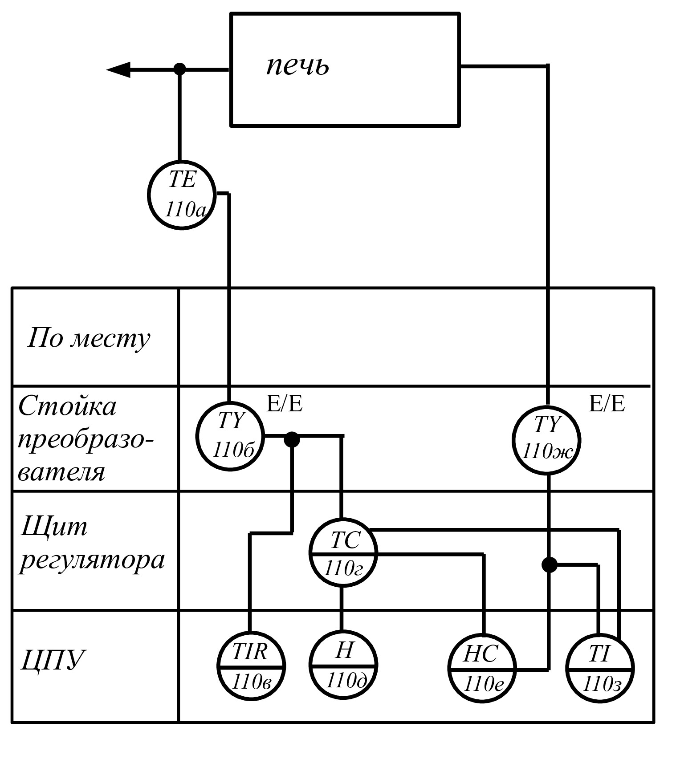

№ поз. | Наименование приборов и техническая характеристика | Тип | Кол. | Примечание
110а | Термопара.  Измерительный преобразователь электрический. | ТХК 0515 | 1
110б | Измерительный преобразователь.  Пределы измерения 0-150⁰С,  вых. сигн. 0-5мА. | Ш 72 | 1
110ж | Аналоговый теристорный усилитель мощности | У 252 | 1

4.6 ФСА АСР при применении микропроцессорной техники

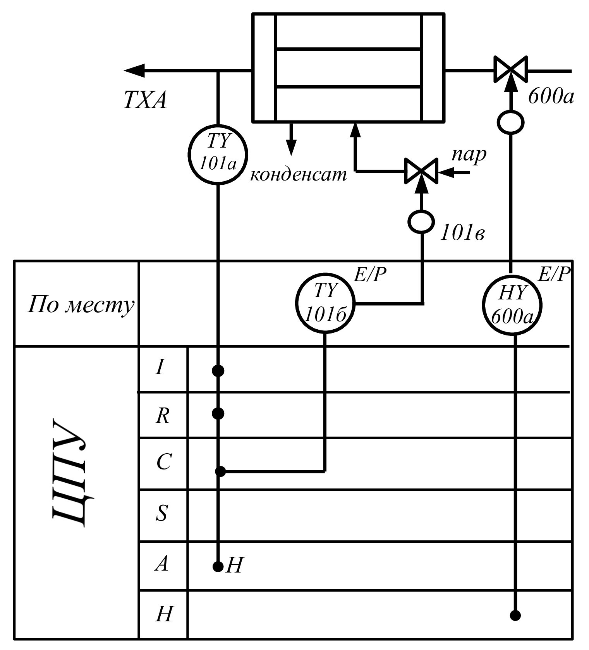

Если функция выполняется, то ставится точка.
Н – функция сигнализации по max.

5. Лабораторный практикум
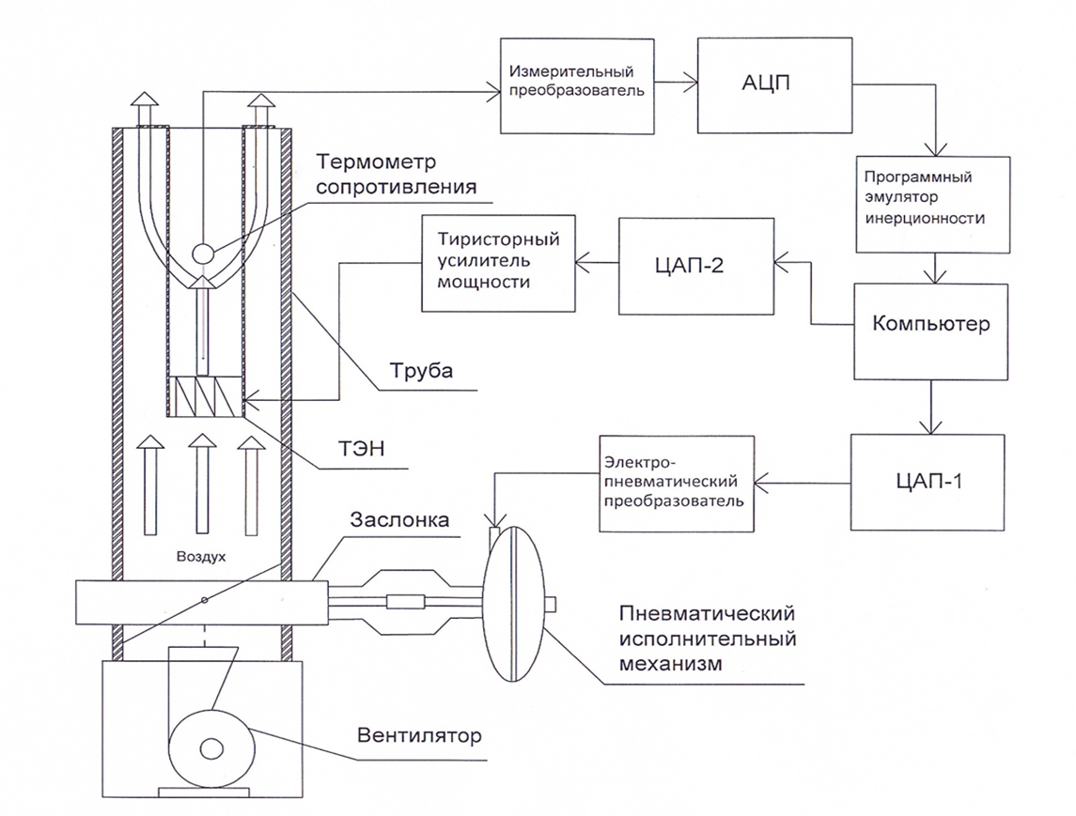
Для проведения лабораторных работ используется экспериментальная установка, схема, которой представлена на рисунке 5.1. Установка состоит из вертикально расположенной трубы, по которой при помощи вентилятора пропускается воздух, нагреваемый ТЭНом. Температура воздуха на выходе трубы измеряется при помощи термометра сопротивления с диапазоном измерения -50…200 °С. Управление осуществляется регулированием мощности ТЭНа, а изменение нагрузки – при помощи заслонки, регулирующей количество подаваемого воздуха .
Рис. 5.1. Схема установки
Рассмотрим более подробно работу лабораторной установки. Сигнал от платинового термометра сопротивления поступает на измерительный преобразователь ИПМ 0104, который преобразовывает его в унифицированный сигнал постоянного тока 4...20 мА. Сигнал с измерительного преобразователя поступает на аналогово цифровой преобразователь(АЦП), который преобразует входной аналоговый в цифровой сигнал. Сигнал с АЦП поступает на программный эмулятор инерционности, который служит для имитации изменения инерционности объекта. Далее сигнал поступает на компьютер. В зависимости от температуры с компьютера подается сигнал на цифро-аналоговый преобразователь(АЦП) – 2, который преобразует цифровой сигнал в аналоговый. Аналоговый сигнал с ЦАП-2 поступает на тиристорный усилитель мощности, который регулирует мощность ТЭНа. Помимо управления в данной установке предусмотрена возможность изменения нагрузки. Изменение нагрузки осуществляется путём подачи с компьютера цифрового сигнала на ЦАП-1. Аналоговый сигнал с ЦАП-1 поступает на электропневматический преобразователь, преобразовывающий унифицированный непрерывный сигнал постоянного тока в унифицированный пропорциональный пневматический непрерывный сигнал (величиной 0,2-1кгс/см2.), который поступает на исполнительный механизм.

Лабораторная работа №1.
Цель работы: Изучение составных частей лабораторной установки.

1. Составные части
1.1 Нагревательный элемент
В качестве нагревательного элемента в установки использовался ТЭН, состоящий из керамической трубы диаметром 60 мм и длиной 200мм, в которой через просверленные отверстия продета спираль. Мощность данной спирали составляет 800 Вт. Крепление нагревательного элемента в центре трубы осуществляется шпильками, которые в свою очередь являются токоведущими частями для подачи напряжения на спираль. Нагревательный элемент в форме трубки позволяет воздуху более эффективно его обтекать.

1.2 Заслонка
Регулирующая заслонка представляет собой цилиндрическую конструкцию, которая состоит из верхнего и нижнего фланцев, одной подвижной решетки и двух неподвижных.
В нижнем фланце проделано квадратное отверстие для подачи воздуха от центробежного вентилятора. В верхнем – сделано отверстие, в которое вставляется труба с уплотнителем.
Элемент, перекрывающий доступ воздуха в верхнюю часть, выполнен в виде подвижной решетки, которая двигается в каркасе сверху и снизу которого расположены неподвижные конструкции решетчатого типа. Подобная конструкция заслонки обеспечивает возможность линейно изменять подачу воздуха. Рабочий ход заслонки от положения «закрыто» до положения «открыто» составляет 12 мм.

1.3 Вентилятор
В установке используется промышленный центробежный вентилятор на базе микромотора УАД 72ф со следующими характеристиками: напряжение питания – 220 В; Производительность$\text{500}{м^{3}}/ч$; частота вращения – 2750/2700 ${\text{мин}}^{−1}$; номинальная мощность – 50.0/70.0 Вт.
Корпус вентилятора выполнен из пластмассы. Основание железное, в котором предусмотрены отверстия для крепления. В них установлены резиновые амортизаторы. Всасывающее отверстие закрыто набором из пластмассовых сеток, что позволяет предотвратить попадание в вентилятор посторонних предметов.

1.4 Термометр сопротивления
Термометр сопротивления — датчик, предназначенный для измерения температуры, сопротивление чувствительного элемента которого зависит от температуры. Один из самых распространенных типов термометров сопротивления — платиновые термометры. Это объясняется тем, что платина имеет высокую стойкость к окислению и значительный температурный коэффициент сопротивления.
Преимущества термометров сопротивления: высокая точность измерений, практически линейная характеристика, возможность исключения влияния изменения сопротивления линий связи на результат измерения при использовании 3-х или 4-х проводной схемы измерений.
Недостатки термометров сопротивления: малый диапазон измерений (по сравнению с термопарами), не могут измерять высокую температуру (по сравнению с термопарами).
При работе с установкой был использовался, представленный на рисунке 5.2 термометр сопротивления Pt-100, поскольку не требуется большой диапазон температур и термометр сопротивления дает более высокую точность измерения, чем термопара.
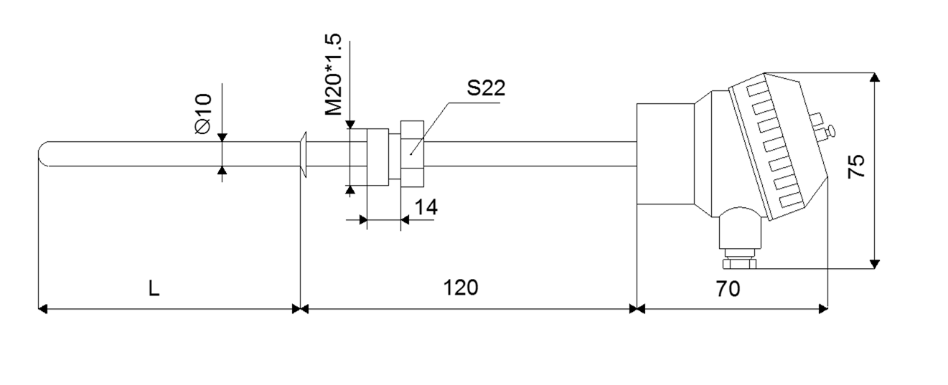
Рис. 5.2. Термометр сопротивления Pt100

1.5 Измерительный преобразователь
Измерительный преобразователь — техническое средство с нормируемыми метрологическими характеристиками, которое служит для преобразования измеряемой величины в другую величину или измерительный сигнал, который крайне удобен для обработки, хранения, дальнейших преобразований, индикации и передачи, однако непосредственно не воспринимаемый оператором.
Классификация измерительных преобразователей по характеру преобразования:
1) Аналоговый измерительный преобразователь — измерительный преобразователь, преобразующий одну аналоговую величину (аналоговый измерительный сигнал) в другую аналоговую величину (измерительный сигнал);
2) Аналого-цифровой измерительный преобразователь — измерительный преобразователь, предназначенный для преобразования аналогового измерительного сигнала в цифровой код; цифро-аналоговый измерительный преобразователь — измерительный преобразователь, предназначенный для преобразования числового кода в аналоговую величину.
Классификация измерительных преобразователей по месту в измерительной цепи:
1) Первичный измерительный преобразователь — измерительный преобразователь, на который непосредственно воздействует измеряемая физическая величина;
2) датчик — конструктивно обособленный первичный измерительный преобразователь;
3) детектор — датчик в области измерений ионизирующих излучений;
4) промежуточный измерительный преобразователь — измерительный преобразователь, занимающий место в измерительной цепи после первичного преобразователя.
По принципу действия измерительные преобразователи делятся на генераторные и параметрические.
В представленной лабораторной установки используется измерительный модульный преобразователь модели ИПМ 0104 со следующими характеристиками: один входной канал, один (4...20 мА) или два (0...5 и 4...20 мА) выходных канала, напряжение питания 24 или 36 В.

1.6 Блок питания на DIN-рейку Овен БП60Б-Д4-24
Одноканальные блоки питания БП60 выполнены по схеме однотактного обратноходового преобразователя напряжения и являются импульсными по принципу действия. Блоки питания так же имеют фильтр радиопомех на входе и гальваническую развязку между входом и выходом.
Выходное напряжение стабилизируется с помощью отрицательной обратной связи.
Особенности: преобразование переменного (постоянного) напряжения в постоянное стабилизированное напряжение, ограничение пускового тока, защита от перенапряжения и импульсных помех на входе, защита от короткого замыкания и перегрева, защита от перегрузки, регулировка выходного напряжения с помощью внутреннего подстроечного резистора в диапазоне ± 8 % от номинального выходного напряжения с сохранением мощности, индикация о наличии напряжения на выходе.
Технические характеристики блока питания БП60: входное напряжение переменного тока от 90 до 264 В, входное напряжение постоянного тока от 110 до 370 В, частота входного переменного напряжения от 47 до 63 Гц, максимальная выходная мощность - 60 Вт, рабочий диапазон температур от –20 до +50 ºC, номинальное выходное напряжение – 24 В.

1.7 Электрические предохранители (Автоматы)
Электрические предохранители (Автоматы) необходимы для автоматического отключения нагрузки от электрической сети при перегрузках в сети или короткого замыкания.
Электрические предохранители снабжены расцепителем – специальным исполнительным механизмом, который непосредственно осуществляет размыкание электрической цепи. Большинство подобных современных устройств имеют электромагнитный и тепловой расцепитель и могут одновременно защитить и от перегрузки сети, и от короткого замыкания.

1.8 Пускатель электромагнитный
Пускатель электромагнитный (магнитный пускатель) — это электромагнитное низковольтное устройство, которое предназначено для пуска и разгона электродвигателя до номинальной скорости, а так же обеспечения его непрерывной работы, отключения питания и защиты электродвигателя от рабочих перегрузок.
Магнитные пускатели имеют магнитную систему, которая состоит из заключенных в пластмассовый корпус якоря и сердечника. Якорь магнитной системы и мостики главных и блокировочных контактов с пружинами собраны траверсе, которая скользит по направляющим верхней части пускателя.
Принцип работы пускателя заключается в следующем: при подаче напряжения на катушку якорь притягивается к сердечнику, нормально-открытые контакты замыкаются, нормально-закрытые размыкаются. При отключении пускателя всё происходит наоборот: под действием возвратных пружин подвижные части возвращаются в исходное положение, при этом главные контакты и нормально-открытые блокконтакты размыкаются, нормально-закрытые блокконтакты замыкаются.

1.9 Тиристорный усилитель мощности
Тиристорный усилитель мощности – это прибор предназначенный для управления мощностью в электронагревателях и других устройствах. В лабораторной установки применяется тиристорный усилитель мощности типа У13Н со следующими характеристиками: напряжение питания, 220 или 380 В., частота тока -50+1; 60+2 Гц., потребляемая мощность не более - 15 В·А., диапазон изменения напряжения питания, -15...+10 В.

1.10 Электропневматический преобразователь
Электропневматический преобразователь – устройство, предназначенное для линейно-пропорционального преобразования электрического сигнала в пневматический.
Принцип действия электропневматического преобразователя основан на методе силовой компенсации, при котором момент, развиваемый катушкой, которая расположена в поле постоянного магнита, пропорциональный входному сигналу, будет компенсироваться моментом силы, развиваемым сильфоном обратной связи.
Принципиальная схема электропневматического преобразователя приведена на рисунке 5.7.
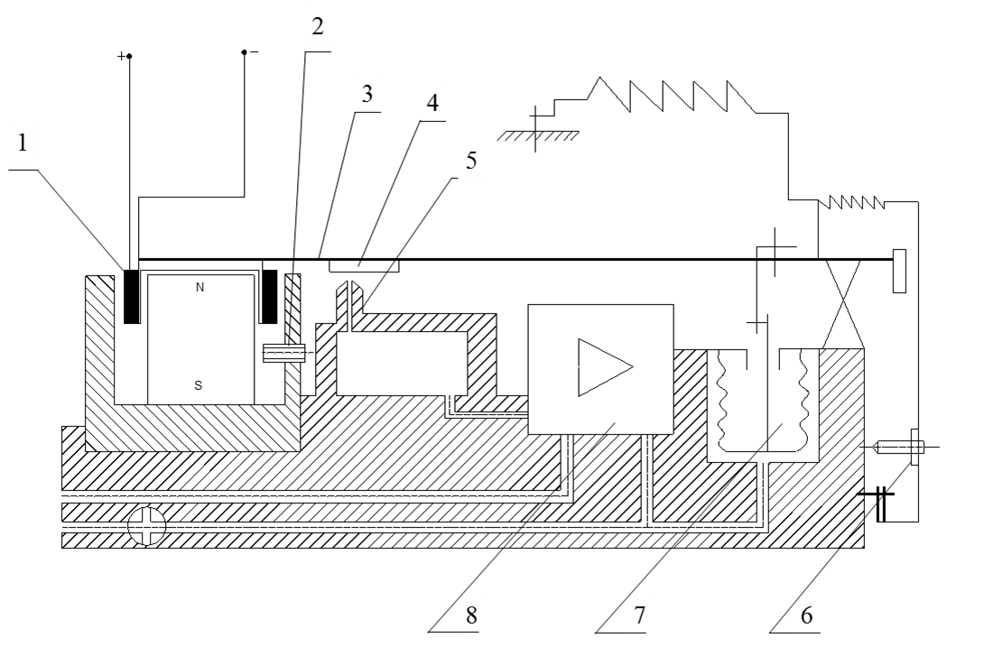
Рис. 5.7. Принципиальная схема электропневматического преобразователя.
Магнитное поле, возникающее при прохождении тока через катушку 1, взаимодействует с полем постоянного магнита и развивает усилие, которое прямо пропорционально величине входного тока. Под действием этого усилия рычаг 3, поворачиваясь вокруг упругой опоры, в следствии чего изменяется зазор между соплом 5 и заслонкой 4, что приводит к изменению давления воздуха в управляющей камере усилителя 8 до тех пор, пока его выходное давление через сильфон обратной связи 7 не восстановит равновесия на рычаге. Таким образом, реализуется прямо пропорциональная зависимость между входным токовым сигналом I и выходным давлением Р преобразователя.
Настройка нуля осуществляется вращением винта 6. Шунт 2 необходим для точной настройки диапазона.
В данной лабораторной установки используется электропневматический преобразователь типа EP-P3, выходной пневматический сигнал которого составляет 0,2-1кгс/см2.

1.11 Пневматический исполнительный механизм
Пневматический исполнительный механизм – это устройство, которое служит в качестве исполнительного органа для регулирования температуры, давления и т.д. В нашем случае пневматический исполнительный механизм необходим для имитации нагрузки, путём изменения количества подаваемого воздуха. Схема мембранного исполнительного механизма представлена ниже рисунке 5.8.
Перемещение выходного штока, который соединен с регулирующим органом, в одну сторону осуществляется силой, создаваемой давлением Р, в другую — усилием пружины. Сигнал Р поступает в герметичную мембранную «головку», в которой находится мембрана из прорезиненной ткани толщиной 2-4 мм с жестким центром. Снизу на мембрану давит пружина. В исполнительном механизме давление управляющего воздуха воздействует на мембрану, зажатую по периметру между крышками привода, и создает усилие, которое уравнивается пружиной.
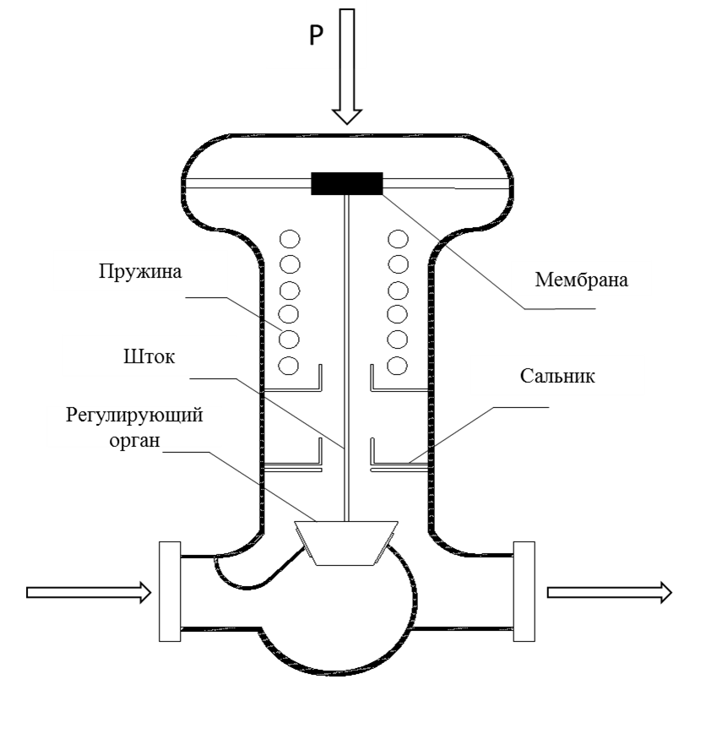
Рис. 5.8. Схема мембранного исполнительного механизма

1.12 Многофункциональная плата сбора данных PCI-1710
Плата PCI-1710 является многофункциональной устройством сбора и обработки сигналов, устанавливается на шину PCI. Передовые схемные решения обеспечивают высокое качество и выполнение пяти основных функций измерений и контроля: цифровой ввод, 12-битное аналого- цифровое преобразование, цифро-аналоговое преобразование, счетчик/таймер и цифровой вывод.
Встроенный в плату буфер FIFO, позволяет хранить до 4000 измеренных значений аналого-цифрового преобразования. Микросхема счетчика: 82C54.
На плате PCI-1710 так же присутствует программируемый счетчик, который служит для генерации импульсов запуска аналого-цифрового преобразования.
Основные характеристики плата сбора данных PCI-1710: шесть однопроводных или восемь дифференциальных аналоговых входов, программно управляемый коэффициент усиления каждого канала, 12-битный АЦП с частотой выборки до 100 кГц, встроенный буфер FIFO на 4000 значений, автоматический опрос каналов и установка коэффициента усиления, шестнадцать цифровых входов и шестнадцать цифровых выходов, два 12-битных аналоговых выхода, программно управляемый счетчик и схема запуска

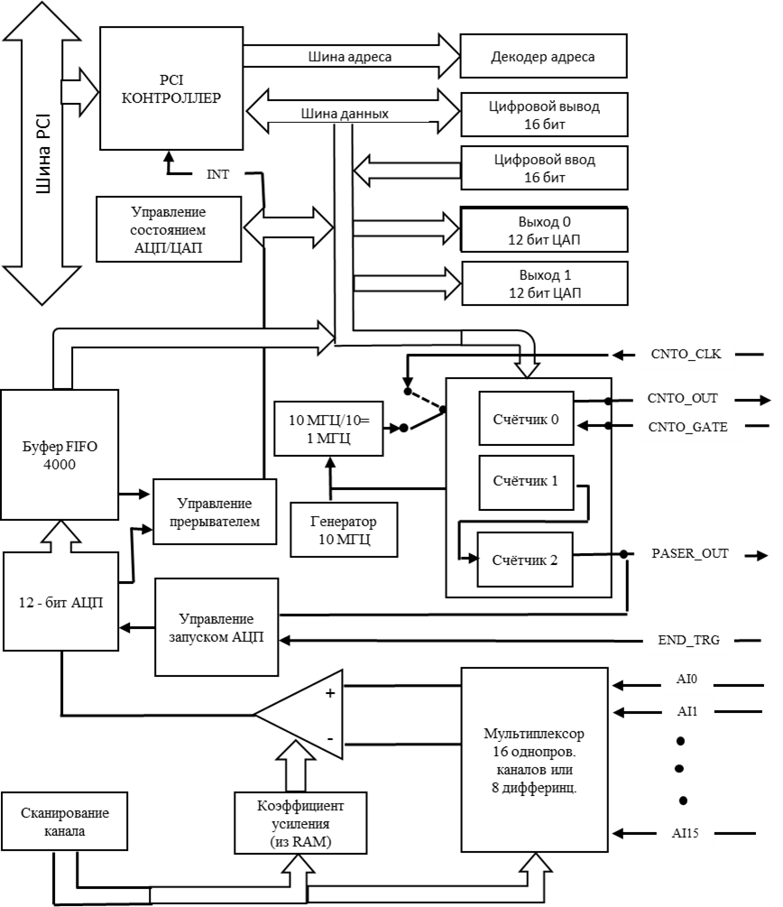
Рис. 5.5. Структурная схема платы PCI-1710

На рисунке 5.6 показана схема подключения установки к плате.
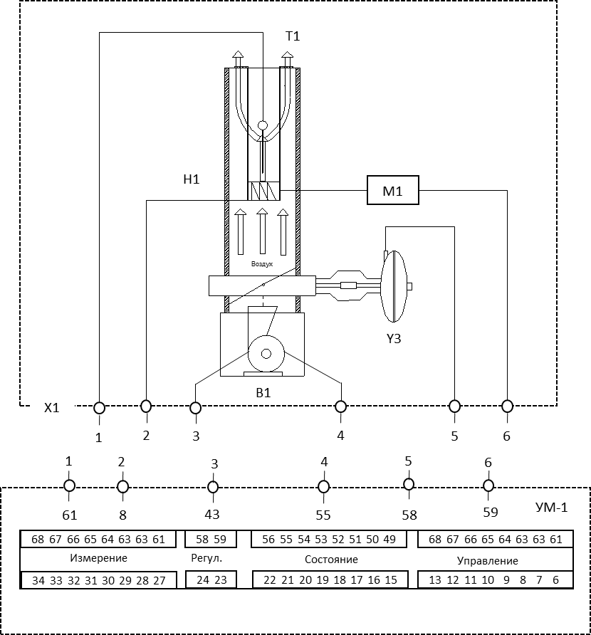
Рис. 5.6. Схема подключения управляющего модуля

В таблице 1 приведены характеристики оборудования и аппаратуры.
Таблица. 1
Характеристики оборудования и аппаратуры
Поз. |  | Наименование и тип |  | Шт. | Характеристики
Т1 |  | Датчик температуры |  | 1 | Диапазон измерения 0 – 100;  50-200 °С.
H1 |  | Нагреватель |  | 1 | Нихром 0.5 мм2, ~220 В.
Y3 |  | Клапан регулирующий |  | 1 | Ход штока 20 мм, Тзакр. = 3 мин.
B1 |  | Вентилятор |  | 1 | 1500 об/мин, ~3*127 В.
M1 |  | Тиристор. усил. мощн. |  | 1 | Потреб. мощность 15 В*А, ~220 В.
 | Цепь |  | Назначение |  |  | Поз. | Характеристики
 | 1 |  | Измерение Твозд. На выходе из устан. |  |  | T1 | Измерение от 0 до 45 °С.
 | 2 |  | Управление нагревателем |  |  | H1 | Включение/выключение
 | 3 |  | Управление вентилятором |  |  | B1 | Пуск/стоп
 | 4 |  | Контроля состояния вентилятора |  |  | B1 | Стоит/работает
 | 5 |  | Регулирование положения клапана |  |  | Y3 | 0 – 100 %
 | 6 |  | Регулирование мощности ТЭНа |  |  | M1 | 0 – 10 В.

Для проведения лабораторных работ была создана программа на языке C sharp, которая реализует алгоритмы П, ПИ и ПИД регуляторов.
которая необходима для расчета настроек ПИД регулятора.
Окно программы представлено на рисунке 5.7
Оформите протокол лабораторной работы, который должен содержать:
- Титульный лист;
- Цель работы;
- Структурную схему;
- Схему подключения.
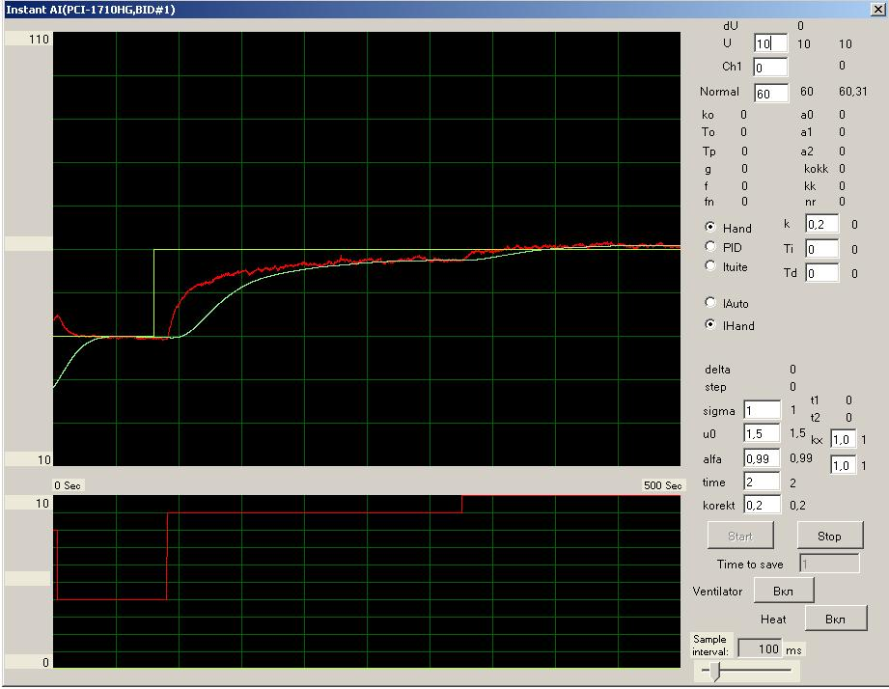
Рис. 5.7. Окно программы

Контрольные вопросы
1. Что используется в качестве нагревательного элемента в установке?
2. Преимущества и недостатки термометра сопротивления?
3. Классификация измерительных преобразователей по характеру преобразования и по месту в измерительной цепи?
4. Принцип действия электропневматического преобразователя?
5. Пневматический исполнительный механизм – это…?
6. Основные характеристики платы сбора данных?

Лабораторная работа №2.
Цель работы: Нахождение статической характеристики объекта управления.

Порядок выполнения:
1. В окне программы нажать кнопку Start.
2. Нажать кнопку Ventilator.
3. Нажать кнопку Heat. Загорится красная лампочка.
4. В окно U ввести значение 1В.
5. Подождать пока температура объекта установится.
6. Повторить пункты 4 и 5, изменяя напряжение (U) с шагом от 1В до 10В.
7. Выключить установку (п.3, п.2, stop).
8. Выйти из программы.
9. Построить график зависимости температуры T от управляемого воздействия U.
10. Оформите протокол лабораторной работы, который должен содержать:
- Титульный лист;
- Цель работы;
- График статических характеристик.
Контрольные вопросы
1. Типы статических характеристик.
2. Как снимается статическая характеристика.
3. Структура и основные элементы замкнутой системы управления.
4. Фундаментальные принципы управления.

Лабораторная работа №3.
Цель работы: Расчет настроек ПИД-регулятора.

Порядок выполнения:
1. В окне программы нажать кнопку Start.
2. Нажать кнопку Ventilator.
3. Нажать кнопку Heat. Загорится красная лампочка.
4. В окно U ввести значение ступенчатого значения (вариант задается преподавателем).
5. Получить график переходного процесса.
6. Выключить установку (п.3, п.2, stop).
7. Выйти из программы.
8. Записать файл с расширением sxe. (переходный процесс) на флешку.
9. Распечатать график переходного процесса на бумагу формата А4.
10. Кривую разгона, представленную на рисунке 5.8 аппроксимируем апериодическим звеном первого порядка с запаздыванием методом Ормана.

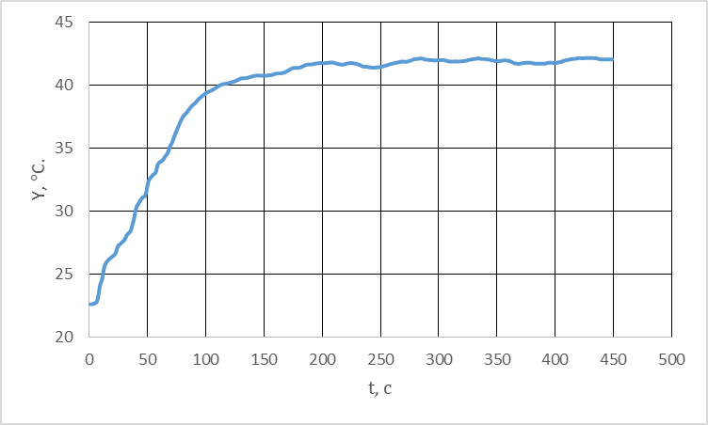
Рис.5.8. Кривая разгона
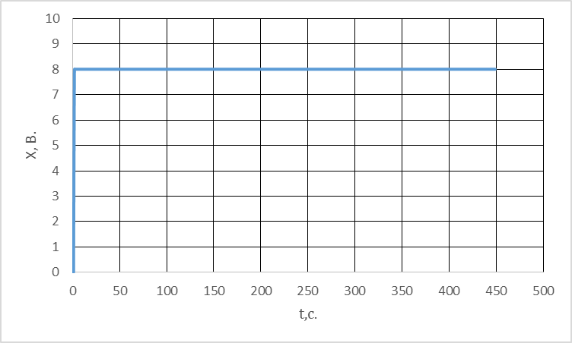
Рис. 5.9. Ступенчатое воздействие

Где Y – температура Т°С, а X – напряжение U В.
Время, необходимое для расчета времени переходного процесса и времени запаздывания находится при помощи формул (5.1) и (5.2).
$(\text{42-22,5})\text{Δy}∗0\text{.}\text{33}+\text{22}\text{.}5=\text{28}\text{.}\text{93}⇒t_{1}=\text{36}\text{.}2$ (5.1)
$(\text{42-22,5})\text{Δy}∗0\text{.}7+\text{22}\text{.}5=\text{36}\text{.}\text{15}⇒t_{2}=\text{74}\text{.}1$ (5.2)
Коэффициент передачи объекта находится по формуле (5.3).
$\text{K=}\frac{Y}{X}=\frac{\text{42}−\text{22}\text{.}5}{8−0}=2\text{.}\text{43}$ (5.3)
Постоянная времени находится по формуле (5.4), а запаздывание по формуле (5.5).
$\text{T=}1\text{.}\text{25}∗\left(t_{2}−t_{1}\right)=1\text{.}\text{25}∗\left(\text{74}\text{.}1−\text{36}\text{.}2\right)=\text{47}\text{.}\text{37}$ (5.4)
$\text{τ=}0\text{.}5∗\left(3∗t_{1}−t_{2}\right)=0\text{.}5∗\left(3∗\text{36}\text{.}2−\text{74}\text{.}1\right)=\text{17}\text{.}\text{25}$ (5.5)
В итоге получаем передаточную функцию (5.6)
$W\left(s\right)=\frac{2\text{.}\text{43}}{\text{47}\text{.}\text{37}∗\text{S+}1}∗e^{−\text{17}\text{.}\text{25}∗S}$ (5.6)
На основании полученной передаточной функции рассчитываем настройки ПИД регулятора по методу Капеловича, для минимального времени регулирования.
Коэффициент передачи регулятора рассчитывается по формуле (5.7).
$k_{р}=\frac{0\text{.}\text{95}}{{K∗τ}/Т}=\frac{0\text{.}\text{95}}{2\text{.}\text{43}∗\text{17}\text{.}{\text{25}}/{\text{47}}\text{.}\text{37}}=1\text{.}\text{07}$ (5.7)
Время изодрома можно найти по формуле (5.8), а время предварения по формуле (5.9).
$T_{\text{из}}=2\text{.}4∗\text{τ=}2\text{.}4∗\text{17}\text{.}\text{25}=\text{41}\text{.}\text{40}$ (5.8)
$T_{п}=0\text{.}4∗\text{τ=}0\text{.}4∗\text{17}\text{.}\text{25}=6\text{.}\text{90}$ (5.9)
Время интегрирования находится по формуле (5.10), а время дифференцирования по формуле (5.11).
$T_{и}=\frac{T_{\text{из}}}{k_{р}}=\frac{\text{41}\text{.}\text{40}}{1\text{.}\text{07}}=\text{38}\text{.}\text{69}$ (5.10)
$T_{д}{\text{=k}}_{р}∗T_{п}=1\text{.}\text{07}∗6\text{.}\text{90}=7\text{.}\text{38}$ (5.11)

11. Запустить установку (п.1, п.2, п.3).
12. Ввести в окне к Tu и Td собственные коэффициенты передачи, время интегрирования и время дифференцирования.
13. Получить график вывода температуры объекта на задание.
14. Выключить установку (п.6, п.7).
15. Записать файл с расширением exсel.
16. Распечатать график вывода температуры объекта на задание.
17. Оформите протокол лабораторной работы, который должен содержать:
- Титульный лист;
- Цель работы;
- График переходного процесса;
- Расчетные формулы;
- График переходного процесса в замкнутой системе регулирования.
Контрольные вопросы.
  - Типы динамических характеристик.
  - Порядок обработки.
  - Уравнение работы и передаточная функция усилительного звена.
  - Уравнение работы и передаточная функция интегрирующего звена.
  - Уравнение работы и передаточная функция дифференцирующего звена.
  - Уравнение работы и передаточная функция апериодического звена.
  - Уравнение работы и передаточная функция колебательного звена.
  - Уравнение работы и передаточная функция запаздывающего звена.
  - Время интегрирования.
  - Время дифференцирования.

Лабораторная работа №4.
Цель работы: Оценка качества систем управления с ПИД-регулятором.

1. По графику найти прямые оценки качества переходных процессов, показанные на рис. 5.12., по следующим формулам:

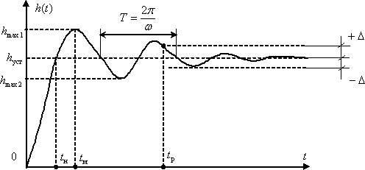
Рис. 5.12. Время интегрирования.
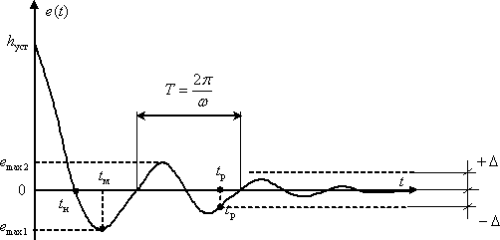
Рис. 5.13 Время дифференцирования.
tp– минимальное время, по истечении которого регулируемая величина будет оставаться близкой к установившемуся значению с заданной точностью –
$\left|h(t)−h_{\text{уст}}\right|≤\text{Δ,Δ=}$.
∆ предварительно задается в процентах от установившегося значения hуст, где нет определенных требований – принимают ∆%=5%.
σ – перерегулирование – максимальное отклонение от установившегося значения, выраженное в относительных единицах или процентах –
$\text{σ=}\frac{h_{\text{max1}}−h_{\text{уст}}}{h_{\text{уст}}}\text{100}$ или $\text{σ=}\frac{\left|e_{\text{max1}}\right|}{e(0)}\text{100}=\frac{\left|e_{\text{max1}}\right|}{h_{\text{уст}}}\text{100}$.
Обычно требования по перерегулированию составляют $σ≈\text{10}÷\text{30}$, иногда к качеству процессов может быть предъявлено требование $\text{σ=}0$, на пример в системах позиционирования манипуляторов промышленных роботов.
ω– частота колебаний –
$\text{ω=}\frac{2π}{T}$,
где T– период колебаний для колебательных процессов.
N – это число полных колебаний, которое имеет h(t) или e(t) за время регулирования tp, обычные требования по числу колебаний $N≈1÷2$, в некоторых системах накладывают ограничение на колебательность $\text{N=}0$, на пример, в системах с существенным люфтом в механических передачах.
tM– время достижения первого максимума.
tk– время нарастания переходного процесса, время от начала переходного процесса до момента первого пересечения графиком линии установившегося значения.
k– декремент затухания, равный отношению модулей двух смежных перерегулирований –
$\text{k=}\frac{\left|h_{\text{max1}}−h_{\text{уст}}\right|}{\left|h_{\text{max2}}−h_{\text{уст}}\right|}$

2.Найти прямые оценки.
3. Оформите протокол лабораторной работы, который должен содержать:
- Титульный лист;
- Цель работы;
- График переходного процесса;
- Расчетные формулы оценки качества системы автоматического регулирования.
Контрольные вопросы.
    - Уравнение работы П-регулятора.
    - Уравнение работы ПИ-регулятора.
    - Уравнение работы ПИД-регулятора.
    - График переходного процесса П-регулятора.
    - График переходного процесса ПИ-регулятора.
    - График переходного процесса ПИД-регулятора.
    - Статическая характеристика 2-х позиционных регуляторов.
    - Статическая характеристика 3-х позиционных регуляторов.
    - Показатели качества переходного процесса.

Библиографический список

1. Ерофеева, Е.В. Системы управления химико-технологическими процессами [Электронный ресурс] : учеб.-метод. пособие / Е.В. Ерофеева, Б.А. Головушкин. — Электрон. дан. — Иваново : ИГХТУ, 2009. — 40 с. — Режим доступа: https://e.lanbook.com/book/4467. — Загл. с экрана.

2. Гаврилов, А.Н. Системы управления химико-технологическими процессами. В 2 ч. Ч. 1 [Электронный ресурс] : учеб. пособие / А.Н. Гаврилов, Ю.В. Пятаков. — Электрон. дан. — Воронеж : ВГУИТ, 2014. — 220 с. — Режим доступа: https://e.lanbook.com/book/72909. — Загл. с экрана.

3. Кулаков М.В. Технологические измерения и приборы для химических производств. Учебн. для вузов. 4-е изд. М.: Машиностроение, 2008.

4. ГОСТ Р 52931-2008 Приборы контроля и регулирования технологических процессов. Общие технические условия.

5. Автоматическое управление в химической промышленности. Учебник для ВУЗов/ Под ред. Е.Г. Дудникова. – М.: Химия, 1987. - 368 с.

6. Теория систем автоматического управления [Текст] / В. А. Бесекерский, Е. П. Попов. - СПб. : Профессия, 2007. - 749 с.

Учебно-методическое издание

Системы управления химико-технологическими процессами

Учебно-методическое пособие по курсу
2-е издание, переработанное

Составители:
Предместьин В.Р.,
Лопатин А.Г.
Маслова Н.В,

Издано на средства авторов
Компьютерная верстка:___
Редактор: Туманова Е.М.
Подписано в печать Формат 60х84 1/16.
Бумага «SvetoCopy». Отпечатано на ризографе.
Усл.печ.л. 1,63. Уч.-изд.л. 0,56.
Тираж 50 экз. Заказ №

ФГБОУ ВО Российский химико-технологический университет им.Д.И.Менделеева
Новомосковский институт (филиал). Издательский центр
Адрес университета:125047, Москва, Миусская площадь пл.,9
Адрес института:301665 Новомосковск, Тульской обл., ул. Дружбы, 8

